# מפרט טכני לעבודות מיזוג אוויר מרכז הירידים ביתן 10: החלפת מרכז אנרגיה, החלפת יחידות DX בניית מטבח מוסדי , שינוי אזור משרדי תחזוקה ישנים לאולם כנסים

**מסמך א'1- -תנאים כלליים מיוחדים**

**המהווה חלק בלתי נפרד ממכרז 5/2/2024 להחלפה ואספקה של מערכות מיזוג אויר ואוורור לביתן 10**

1. **פרק 1 - תאור העבודה**
   1. **פירוט העבודה**

מערכות מיזוג אוויר ואיוורור בפרויקט ביתן 10 במרכז הירידים , בנוי מתתי פרויקטים שיבנו בלוחות זמנים שונים באופן באופן הבא :

החלפת מרכז אנרגיה ( יחידות קירור ) ויחידות DX בגג עם מדחסי אינוורטר , הוספת יחידות מיני מרכזיות בלובי כניסה ובאולם דרום מזרחי .

העבודה עצמאית לקבלן מיזוג האוויר אשר ישמש כקבלן ראשי המידה והעבודה תבוצע בנפרד משאר העבודות.

הקמת מטבח מוסדי בחלק הצפוני ומערך שירותים ממוזג ת"פ קבלן ראשי לניהול העבודה ( ההתקשרות מול מרכז הירידים).

שינוי מבנה באזור האחזקה הישן והפיכתו לאולם ת"פ קבלן ראשי לניהול העבודה ( ההתקשרות מול מרכז הירידים).

מערכת בקרת מבנה בכפוף לאישור ולתקציב לעבודה.

העבודות הכלולות בפרויקט:

* 1. פירוק מרכז אנרגיה ישן ( יחידות קירור משאבות ולוח חשמל) ופינוי לאתר פסולת מורשה.
  2. אספקה והתקנת 2 יחידות קירור בלבד HE לתפוקה של 200 ט.ק. ( סה"כ 400 ט.ק. ) עם מפוחים מוגברי לחץ לעבודה מול תעלות פליטה.
  3. משאבות המים יסופקו בתוך יחידות הקירור. בכל יחידת קירור יסופקו 2 משאבות עצמאיות ( לא טנדם ) לספיקה כמתואר במפרט.
  4. השלמת צנרת מים קרים לצורך החלפת יחידות הקירור.
  5. פירוק יחידות DX הותקנות בגג המבנה אספקה והתקנת יחידות DX חדשות ( בתפוקה גדולה יותר) .
  6. מערכת יניקה וסינון מטבח
  7. מערכת יניקת שירותים הפועלת בחירום כמערכת יניקת עשן ( תעלות 1.25 מ"מ בחיבורי אוגנים ומפוח עשן ליניקה) .
  8. מערכת יניקת עשן
  9. יחידות טיפול באוויר אולמות
  10. תעלות פח מגלוון
  11. תעלות מנדפים , פתחי שירות , ריקון משקעים , לאוורור וסינון מטבחים מוסדיים על פי תקן 1001/6.
  12. אספקה והתקנת מנדפי אוויר מסוג גט לרבות מערכת כיבוי אש וחיבורל מערכת גילוי אש ועשן.
  13. אספקה והתקנת תא סינון למערכת יניקת מטבחים לרבות מערכת כיבוי בגז, חיבור למערכת גילוי אש ועשן .
  14. אספקה והתקנת גלאי עשן בלוחות חשמל ( לרבות לוחות חשמל צילרים ) וחיבורל מערכת גילוי אש ועשן.
  15. מפזרי אוויר מאלומיניום צבוע בתנור בגוון שיאושר ע"י האדריכל.
  16. בידוד צנרת ותעלות על פי המתואר במפרט
  17. לוחות חשמל ואינסטלציה חשמלית, עבודות פירקו לוחות חשמל ישנים ופינוי לאתר פסולת.
  18. מערכת פיקוד ובקרה ממוחשבת DDC אשר תחובר למערכת BMS של הבניין (יבחר קבלן משותף ) לכל הציוד בפרויקט לרבות כל הציוד המותקן והישן שלא מוחלף ( מזגנים מפוצלים ) .
  19. אינסטלציה חשמלית למערכת בקרה.
  20. אניסטלציה חשמלית חסינת אש למערכת גילוי אש ועשן ( עד רכזת גילוי אש כפי שיורה קבלן גילוי האש ) ) .
  21. פנל כבאים
  22. **בטיחות בעבודה - על פי הוראות יועץ הבטיחות . בחלקי עבודות בהם יפעל קבלן מיזוג האויר באופן עצמאי ישמש כקבלן ראשי !!! על כל המשמעויות הכלולות בכך.**
  23. הפעלה וויסות .
  24. הוראות אחזקה והפעלה.
  25. שירות ואחריות לשלוש שנים.
  26. בדיקות מכון התקנים לחומרים.
  27. מערכות כיבוי בגז ללוחות חשמל על פי דרישת יועץ הבטיחות והתקנים הרלוונטיים.
  28. בדיקות בודק חשמל ללוחות החשמל, הארקות וציוד חשמלי מתאים .
  29. השתתפות בבדיקות אינטגרציה .
  30. השתתפות בבדיקות כיבוי אש .

**1.2**  **בוטל.**

* 1. **תנאי תכנון** 
     1. תנאי תכנון חיצוניים  
           
        תנאי תכנון בקיץ:  
        טמפרטורת תרמומטר יבש C°42

טמפרטורת תרמומטר לח C°26.5   
  
תנאי תכנון בחורף  
טמפרטורת תרמומטר יבש C°4

טמפרטורת תרמומטר לח C° 3

* + 1. תנאי תכנון פנים   
         
       קיץ: C °1 ± 23 , לחות יחסית לא מבוקרת

חורף: C° 1 ± 21 , לחות יחסית לא מבוקרת

לחות יחסית לא יותר מ - 50% ללא פקוד לחות.

רמת רעש

על פי הוראות יועץ האקוסטיקה

אולמות עד 35 דציבל בסקלה A  
שטחים ציבורים, שטחי ייצור ומשרדים עד 45 דציבל בסקלה A

* + 1. אוויר צח

החלפות אויר חיצוני 2 החלפות בשעה או 20 CFM לאדם ( מחושב לפי הערך הגדול מביניהם) .

באולמות תותקן מערכת לניטור 2CO ולשליטה בכמויות אוויר צח על מנת לחסוך באנרגיה.

ביטאות תותקן מערכת אקונומייזר במטרה לחסוך באנרגיה ע"י אספקת אוויר צח באופן מלא כאשר טמפרטורת חוץ מתאימה.

בחללים בהם מותקנת מערכת מיזוג אוויר יש לוודא שחרור עודפי אויר על מנת לאפשר למערכת לסחרר אוויר .

בחללים בהם מבוצעת יניקה , אוויר צח יסופק בהתאמה לספיקות .

1.4 **תקנים**

פרק זה מתייחס לעבודות מיזוג אוויר , חימום ,אוורור, חמום, המפורטים בפרק זה.

כל העבודות, החומרים והמוצרים יתאימו לפחות לדרישות התקנים הישראליים העדכניים (השייכים לביצוע עבודות אלה) וכמו כן לדרישות הבאות:

1. מדריך האגודה האמריקאית של מהנדסי חמום, קירור ומזוג אויר (ASHRAE) על כל פרקיו.
2. מדריך האגודה האמריקאית של קבלני עבודות פח (SMACNA).
3. הוראות האגודה האמריקאית להגנה בפני אש (NFPA).
4. כל התקנים הישראליים ופרט אלה העוסקים בבטיחות אש ת"י 1001 , 755 .

הכוונה היא לדרישות המופיעות בהוצאה (REVISION) האחרונה של כל תקן. במקרה של דרישות סותרות בין התקנים הנ"ל – התקן המחמיר יותר הוא הקובע.

**1.5** **המפרט הכללי**

**כל פרקי המפרט הבינמשרדי הכלולים במסגרת זו בדגש על :**

פרק 00 – תנאים כללים ( מוקדמות ) .

פרק 06 - נגרות אומן ומסגרות פלדה   
פרק 07 - מתקני תברואה   
פרק 08 - מתקני חשמל   
פרק 11 - עבודות צביעה

פרק 15 – עבודות מיזוג אויר

פרק 16 – הסקה חימום וקיטור

פרק 57/58 מרחבים מוגנים

בכל מקרה של סתירה בין הוראות מפרט טכני מיוחד זה להוראות הפרקים של המפרט הכללי, הקובעות הן הוראות מפרט טכני מיוחד זה

**1.6** **חוקים ותקנות**

כל המתקנים והעבודות יבוצעו לפי דרישות החוק המקומי והארצי ולתקנות של הרשויות המוסמכות, בנוסף לכל הנדרש במפרט זה.

באחריות הקבלן החומרים שהוא מספק לצורך עבודתו – חומרי בידוד, איטום, תעלות, מפזרים כבלים, לוחות חשמל וכו' יתאימו לתקנים ולתקנות בדגש על ת"י 61439 ות"י 1001.

לפי דרישת המהנדס, יבצע הקבלן בדיקות על מנת לוודא התאמת החומרים והציוד לתקנות ולחוקים. הבדיקות יבוצעו ע"י מעבדה מוסמכת שתאושר ע"י המהנדס לצורך זה. ההוצאות הכרוכות בביצוע הבדיקות יהיו בדרך כלל ע"ח המזמין אך אם יתגלה שהעבודה או החומר אינם מתאימים לדרישות, ינוכה מחיר הבדיקה מהקבלן.

**עבודת הצנרת תבוצע בפלדה ינתן דגש מיוחד לבדיקות ריתוכי הצנרת כנדרש בפרק צנרת מים במפרט, מפרט צבע ( על פי הספר הכחול ) , מפרט בידוד צנרת המים המיוחד למניעת הזעות ונזקי מים.**

ככל שידרש על הקבלן להזמין את מכון התקנים על חשבונו לעריכת בדיקת התאמת מערכות מיזוג האוויר לת"י 1001 . על הקבלן לתקן כל שיידרש בהתאם לבדיקה הנ"ל ללא תוספת מחיר.

**1.7 תנאים מיוחדים**

בנוסף לדרישות הסטנדרטיות, להלן דרישות מיוחדות לגבי ביצוע מתקני ועבודות מזוג אויר:

כאשר מצוין במפרט או בתכנית המונח "קבלן" הכוונה היא לקבלן מזוג האוויר. הכוונה היא שכל העבודות המתוארות במפרט זה יבוצעו ע"י קבלן העבודה הזו שהוא "קבלן מזוג האוויר".

הקבלן חייב להרכיב את הציוד במהירות הדרושה בהתאם להתקדמות העבודה ע"י אחרים ובצורה כזו שלא יגרמו עיכובים לשאר הקבלנים. מתפקידו של הקבלן לבוא בדברים עם הקבלנים האחרים לצורך תאום העבודה.

במידה וישנה סתירה בין המפרט לבין השרטוטים ובין השרטוטים עצמם, מתחייב להודיע על כך למפקח ורק לפי הנחיותיו לבצע את העבודה. לא ראה הקבלן ולא הודיע על הסתירות, ישא הוא בכל ההוצאות הנובעות מכך.

התכניות המלוות את המפרט הזה מראות את הסדור הכללי ואת היקף העבודה העקרוני שיש לבצע. תכניות מהלך תעלות וצנרת, מקום הציוד וכו' הנם תכניות "למכרז בלבד". אם צוין זאת בפרוש ואם לאו יבצע הקבלן תכניות סופיות לבצוע כנדרש. המקום המדויק והסדור של הציוד צריך להיקבע בהתאם לצורה שתתאים ביותר למבנה ולציוד וזאת עפ"י תכניות הייצור של הקבלן כפי שאושרו ע"י המפקח.

התכניות המראות את צורת הרכבת הציוד הן מדויקות במידת האפשר עפ"י תכניות הבניין. במקרה שצנרת, תעלות או ציוד עלולים להיתקל בצנרת אחרת, קווי חשמל או בהפרעות אחרות יודיע על כך הקבלן למפקח לפני הבצוע ולפי הוראותיו ישנה את מקום הציוד ו/או הצנרת כך שלא תהיה הפרעה. שינוי כזה גם יוכנס ע"י הקבלן לתכניות "כמבוצע" שעליו לערוך.

תכניות התחברות ליחידות מיועדות בעיקרן להראות את הצורה העקרונית של ההתחברות. החבור המציאותי יצטרך להיעשות בצורה מתאימה בכל מקרה כדי לאפשר התפשטות, מעבר אנשים והפחתה במקום כנדרש.

1.8 **בוטל.**

* 1. **בחירת ציוד**
     1. ציון שמות יצרנים או מספר קטלוגי של ציוד, בא לציין דרגת טיב.

1.9.2 הקבלן רשאי להגיש לאשור חומרים או ציוד של יצרנים אחרים בעלי אותה

איכות והתאמה תפקיד, בתנאי שהם תואמים את דרישות המפרט והתוכניות.

* + 1. המתכנן אינו מתחייב לאשר אותם. לשם קבלת אשור על הציוד בין אם הוגדר במפרט או אחר על הקבלן להגיש אינפורמציה מספקת על הציוד, כגון: דף קטלוגי, מידות כלליות, נתוני פעולה, פרטי חומרים וכל אינפורמציה אחרת דרושה. לא יירכש ולא יתוקן, לפני אישור המתכנן. המזמין שומר לעצמו את הזכות לספק את כל הציוד לקבלן.
  1. שרטוטי יצור:
     1. שרטוטי היצור יהיו מבוססים על הציוד שאושר ע"י המתכנן, וכן על התוכניות האחרונות של הבניין והמציאות בבניין.
     2. לפני התחלת העבודה, על הקבלן להגיש לאישור שרטוטי יצור בשלושה עותקים, כדלקמן:
* שרטוטי הרכבה כללית, העמדת ציוד וצנרת במבנה ובגג, המבוססות על ציוד שאושר ויסופק הלכה למעשה.
* שרטוטי הרכבה של יחידות מפוח נחשון ויחידות טיפול באוויר.
* שרטוטי הרכבה של צנרת ומשאבות, יחידת קרור מים, מגדלים, משאבות וכו'.
* פרטים וקטלוגים מלאים של כל הציוד, יחידת קרור מים, מגדלים, משאבות וכו', שסתומים אל חוזרים, מסננים, מגופים, ויתר הציוד שיידרש.
* לוחות חשמל, מבטים על הלוחות בקנה מידה 1:10, סכמות חווט וחיבורי פנים. הסכמות יכללו את כל סוגי הציוד. את שרטוטי החשמל יש להעביר ב-4 עותקים, כולל שינויים בלוחות קיימים.
* פרטי תמיכה, תליה ומהלך צנרת במקומות הנדרשים - ע"י המתכנן.
  + 1. הקבלן יכין לאישור המתכנן סכמות פקוד עבור כל היחידות, בהתאם לציוד הפקוד שיסוכם עליו. הסכמות יהיו לפי הדרישות בסעיף פקוד ובהתאם לתוכניות.
    2. אישור המהנדס/ המזמין לשרטוטי עבודה ו/או פרטי ציוד, אינם משחררים את הקבלן מאחריותו לטיב הציוד ו/או התאמתו לתפקידו כמפורט בסעיפי המפרט והתוכניות.

**1.11 מים וחשמל**

ההתחברות למקורות המים והחשמל (תשתיות מים וחשמל זמניות לצורך העבודה) והבאתם אל מקום העבודה תיעשה על ידי הקבלן, באחריותו ועל חשבונו, תוך תיאום מוקדם עם המפקח והמזמין במקום.

המים והחשמל יהיו לצרכי עבודת ההתקנה, שטיפות קווי מים, הפעלה והרצה בלבד.

הקבלן ינתק את חיבורי המים והחשמל שעשה לצורך עבודתו בתום העבודה, במועד שעליו יורה המפקח וכמו כן יתקן על פי הוראות המפקח כל פגם או תקלה שנגרמו על ידו ויחזיר את המצב לקדמותו.

**1.12 אחריות למבנים ומתקנים קיימים**

הקבלן יהיה אחראי לשלמות מבנים ומתקנים קיימים, ויתקין על חשבונו כל נזק העלול להיגרם להם כתוצאה מביצוע העבודה.

כמו כן במידה והעבודה כוללת עבודות פירוק של ציוד – יהיה עליו לנקוט אמצעי זהירות ומיגון מפני פגיעה בציוד קיים או במבנים הקיימים .

הנזק יתוקן מיד לאחר שנוצר.

עם גילוי מתקן המפריע למהלך החופשי של עבודות הקבלן, על הקבלן להודיע מיד למפקח ולקבל הוראות על אופן הטיפול בו.

הקבלן מצהיר בזה כי הוא משחרר את המזמין מכל אחריות לנזק שיגרם לאותם מבנים ומתקנים קיימים ומתחייב לתקנם על חשבונו (לשביעות רצון המפקח) ולשאת בכל ההוצאות, הן הישירות והן העקיפות שנגרמו כתוצאה מהנזק הנ"ל.

הקבלן אחראי להגן על ציוד קיים באמצעים שיאושרו ע"י המפקח לשביעות רצונו וכל זאת ללא תוספת תשלום

**1.13 שטחים מוגבלים, דרכי גישה ומניעת הפרעות**

העבודה תתבצע במבנה פעיל ולפיכך הקבלן מתחייב לבצע את העבודה תוך תאום ושיתוף פעולה מלא עם כל הגורמים הנוגעים בדבר.

אין אישור לעובדי הקבלן להסתובב בשטחי הבניין שלא הוגדרו לכך מראש.

הקבלן יסכם עם המזמין מקום פריקת ציוד, חניה, דרכי גישה לתנועת עובדים, שינוע ציוד וכד.

**1.14** **סילוק פסולת**

1. כללי

הקבלן יסלק את כל הפסולת, ציוד מפורק לסילוק ועודפים אחרים לאתר

סילוק הממוקם מחוץ לתחומו של המבנה ואשר מאושר ככזה על-ידי

הרשויות המוסמכות .

הקבלן חייב להמציא למפקח אישור בכתב של הרשויות המוסמכות המתיר לו שימוש באתר.

פינוי פסולת מהאתר ייעשה ככל שיידרש על פי החלטת המפקח .

**במידת הצורך יעמיד הקבלן מכולה לאיסוף פסולת**

**אשר תפונה לאתר פסולת / מחזור כלול במחיר העבודה .**

למזמין תהיה הזכות לדרוש מהקבלן להציג את האישורים הנדרשים להוכחת פינוי הפסולת לאתר מוסדר לרבות: תעודות משלוח וחשבוניות מס הקשורות בגריטה ובפינוי הפסולת לאתר מוסדר, מוסמך ורשמי הרשאי לקבל סוג פסולת זו.

הקבלן יפעל בכל הקשור בגריטת יחידות הקירור שהוחלפו במסגרת המכרז עלפי הנחיות המכרז , יציג את כל האישורים הנדרשים.

באחריות הקבלן לעמוד בכל דרישות אלו במסגרת עבודה זו, כלול במחיר העבודה.

1. ניקוי אתר העבודה

הקבלן ינקה מדי יום ביומו באזורי העבודה השונים וסביבתם ויסלק כל פסולת ולכלוך ללא יוצא מהכלל, לרבות ציוד מפורק מיועד לסילוק פסולת בניין, פסולת חומרים, לכלוך **. פינוי הפסולת תהיה לאתר פסולת מוסדר על חשבון הקבלן.**

הקבלן יציג חשבוניות מס בגין פינוי פסולת זו.

**1.15 עבודות בשעות חריגות**

על הקבלן לקחת בחשבון כי העבודות שעליו לבצע הן דחופות וקשורות ללוח זמנים מחייב. הקבלן לא יהיה זכאי לקבל כל תשלום נוסף אם כדי לעמוד בלוח זמנים יהיה עליו לעבוד מחוץ לשעות העבודה הרגילות, בתיאום ואישור מנהל המקום.

**1.16 סדר עדיפויות בביצוע**

המזמין שומר לעצמו את הזכות לקבוע את סדר העדיפויות בביצוע העבודות אשר במסגרת מכרז/חוזה זה. לא תשולם כל תוספת עבור קביעת עדיפויות ו/או שינוי בסדר העדיפויות במהלך העבודה.

הקבלן ייקח בחשבון כי יידרש לבצע עבודות מנוף יותר מפעם אחת בעבודה זו.

**1.17** **קבלני משנה, ספקים**

העסקת קבלני משנה על ידי הקבלן תבוצע באישור המזמין מראש ובכתב.

האישור יכלול בין השאר אישור שמי של קבלן המשנה , למזמין הזכות לפסול קבלן משנה על פי שיקול דעתו, לא יאושר להעסיק עובדים שאינם בעלי תעודת זהות ישראלית או שאינם בעלי אישור עבודה בר תוקף.

במידה ואישר המפקח העסקת קבלני משנה, אזי יישאר הקבלן אחראי בלעדי לעבודות כל קבלני המשנה והתאומים ביניהם.

במהלך העבודה רשאי המזמין לדרוש הרחקתו משטח העבודה של כל קבלן משנה, או פועל של קבלן, אשר לפי ראות עינו אינו מתאים לתפקידו ועל הקבלן להחליפו באחר למען ביצוע העבודה. ההחלפה הנ"ל תעשה באחריותו ועל חשבונו של הקבלן.

**1.18** **בטיחות בביצוע העבודה**

הקבלן מצהיר כי הוא מכיר ויודע את חוקי הבטיחות בעבודה לרבות כל התקנות הקשורות בבטיחות ואת הוראות פקודת הבטיחות (נוסח חדש) תש"ל – 1970 וכי הוא מקבל על עצמו לנהוג על פיהם.

1. תשומת לב הקבלן לאמור בחוק הבטיחות בעבודה (עבודות בנייה

הנדסית), תשכ"ב – 1961 פקודת הבטיחות בעבודה (נוסח חדש)

תש"ל – 1970, תקנות הבטיחות בעבודה (עבודות בנייה),

התשמ"ה – 1988, תקנות הבטיחות בעבודה (עגורנים, מפעילי

מכונות הרמה אחרות ואתרים) התשנ"ג – 1992 וכן חוקי ותקנות

בטיחות אחרות המחייבים על פי כל דין.

כמו כן, תשומת לב הקבלן להנחיות הבטיחות והגהות השונות הקיימות ב:

* חוק התכנון והבנייה ותקנותיו
* פרקים במפרט הכללי שבהוצאת הועדה הבין משרדית: 07, 08, 11, 15, 57.
* פקודת הבטיחות בעבודה ותקנותיה.
* חוק ארגון הפיקוח על העבודה ותקנותיו.
* רשות הכבאות ו/או איגוד ערים לכבאות.
* משטרת ישראל.
* חוקי עזר והוראות של הרשות המקומית.

בנוסף, על הקבלן לאחוז בכל האמצעים כדי לשמור על תנאי הבטיחות של העובדים ושל העבודה כנדרש עפ"י כל דין ו/או תקן מחייב ו/או הוראות מקצועיות של הממונה על הבטיחות מטעם משרד העבודה ו/או ממונה הבטיחות מטעם המזמין ו/או מנה"ע של המזמין.

1. הקבלן יהא אחראי לכל תביעות שתוגשנה נגדו ו/או נגד המזמין ו/או נגד המזמין ו/או נגד המפקח ו/או נגד כל גורם אחר בגין ו/או בקשר לאמור בסעיף זה ומוסכם ומוצהר כי לצורך סעיף זה הקבלן יהיה לכל דבר ועניין גם "מבצע העבודה" וגם "מנהל העבודה" ונוטל על עצמו את כל החובות והאחריות בגין תפקידיו אלו כהגדרתם בחוק, אשר יחייבו אותו גם כלפי קבלני המשנה שלו .
2. הקבלן יבצע תדריך בטיחות ע"י חברה המורשית לכך, התדריך יבוצע בשפת האם של העובד , בסיום התדריך יחתום העובד על מסמך המאשר כי עבר את תדריך הבטיחות.
3. יורשו לעבוד באתר אך ורק עובדים שעברו וחתמו על תדריך הבטיחות, הקבלן יכשיר מראש עובדים נוספים בכדי לאפשר תגבור העבודה במידת הצורך ואו לצורך החלפת עובדים.
4. כל אירוע בטיחות (גם אירוע של כמעט ניפגע) , ידווח בכתב למזמין העבודה.

מודגש ומוצהר במפורש כי במידה ועבודות מיזוג האוויר כוללות עבודות מסגרות צנרת או הלחמת צנרת גז,העבודות מוגדרות כעבודות בניה המחייבות רישום. ניהול העבודה יבוצע ע"י מנה"ע מוסמך אשר יהיה באתר בזמן שמבוצעת העבודה. לא תתבצע עבודה ללא המצאות מנה"ע רשום בזמן ביצוע עבודות אלו .

שינוי בהנחיות אלו יבוצעו ע"י ובאחריות יועץ בטיחות בלבד של המזמין או המזמין עצמו .

הקבלן בלבד יהיה אחראי לכל נושא הבטיחות בפרויקט באתר העבודה הן ביחס לעובדיו וקבלניו ולקבלנים ממונים או אחרים העובדים ונמצאים באתר העבודה שאינם בתחום אחריותו והוא ייתן להם את כל ההנחיות והוראות הבטיחות. המזמין לא יישא בכל הוצאה שהיא הקשורה לנושא הבטיחות של כגורם שהוא הפועל בפרויקט, לרבות הקבלן.

**1.19 חשמלאי בודק**

בדיקה סופית של מתקן החשמל תעשה ע"י "חשמלאי בודק" מוסמך אשר יוזמן ע"י קבלן מ"א ועל חשבונו.

"חשמלאי בודק" מטעם הקבלן יאושר מראש ע"י המזמין, למזמין או בא כוחו תהיה הזכות לא לאשר את החשמלאי מוסמך של הקבלן .

שכר הבודק ישולם ע"י הקבלן שיספק את כל האמצעים והמכשירים הדרושים לבדיקה.

הכל לפי המפורט בסעיף 0800.02 אלטרנטיבה ג'-1 , באופני המדידה של המפרט הכללי למתקני חשמל (פרק 08).

מתקני החשמל יתקבלו אך ורק אחרי שהבודק יאשר את תקינותם ויתיר את החיבורים למקור החשמל.

הבדיקה תכלול גם כל מתקני החשמל ופיקוד של מתקני המיזוג אויר במבנה לרבות לוחות החשמל של יחידות הקירור והמשאבות.

**1.20 בדיקת הציוד תיקונים והחלפות**

כל מוצר או חומר שימצא פגום או לקוי, בכל שלב שהוא משלבי העבודה

וכל עוד חלה אחריות הקבלן, יוחלף בחדש , או יתוקן ( על פי שיקול דעתו של המזמין ) ע"י הקבלן ללא דיחוי, לשביעות רצונו המלאה של המפקח.

**1.21 תקופת בדק, אחריות ושירות**

תקופת הבדק בחוזה זה פירושה: תקופה של 36 חודשים, שמניינה יתחיל מיום קבלת המערכת ע"י המתכנן והמזמין ואישורו על כך בכתב ללא הסתייגויות (גמר תיקון ליקויי מסירה).

הקבלן ייתן במהלך תקופה זו גם שירות אחזקה שיכלול תיקון תקלות וביצוע עבודות אחזקה מונעת למערכות ולמתקנים במשך כל תקופת הבדק. שירות האחזקה יכלול את כל העבודה, החלקים והחומרים הדרושים לביצוע העבודות לרבות חומרי שימון, גז, חומרי איטום וכדומה. תיקון תקלות יתבצע תוך תקופות הזמן המפורטות להלן.

תקופת הבדק לא תסתיים כל עוד לא פעלה המערכת בשלמות וללא תקלות מהותיות במשך 4 חודשים האחרונים לפחות.

הקבלן יוודא כי אופן התקנת המתקנים על ידו תבטיח את פעולתם התקינה והרצופה, תאפשר מתן שירותי אחזקה בנגישות גבוהה וכי המתקנים יאפשרו הפעלה חלקית באופן שתמנע השבתת המתקנים והפסקת הענקת השירותים.

כל פעולות האחזקה המצריכות הדממת מתקנים יתבצעו בימים ובשעות שבהן אין צריכת שירותים או שצריכת השירותים נמוכה וניתן להשבית חלק מהמתקנים בלבד.

השבתת מתקנים לצורך אחזקה, הגורמת להשבתה של מערכות חיוניות למזמין או למבקרים או לעובדים בו, תתואם מראש עם המפקח.

הקבלן יהיה אחראי להדריך את אנשי מחלקת האחזקה של המזמין בכל הקשור לאופן הפעלת המתקנים ותחזוקתם, ככל שידרוש זאת המפקח. הקבלן לא יוכל לטעון כנגד הפעלה לא נכונה של המתקנים ע"י המפקח.

ביצוע כל סוגי העבודות (מטלות הקבלן) יכלול את כל העבודה הנדרשת ע"י עובדי הקבלן וקבלני משנה מטעמו, כל החלקים, החומרים, חומרי עזר וציוד חליפי לציוד שאין כדאיות כלכלית לשפצו, כל כלי העבודה הנדרשים, הובלה, עבודות בבתי מלאכה חיצוניים, אמצעי הרמה וכדומה.

בהגדרת המתקנים נכללים בין היתר המערכות, הציוד הייעודי, לוחות חשמל ופיקוד, צנרת הולכה, תעלות, כל הכבלים, החיווט וכל אביזר אחר המהווה חלק עיקרי או משני במכלול המערכת.

**1.21 מטלות קבלן נוספות**

1. שימור המערכות - אחזקה מונעת

על מנת לשמור על ערך המתקנים ופעולתם התקינה, יבצע הקבלן את כל עבודות האחזקה המונעת על פי הנדרש בהוראות היצרנים למתקנים הבודדים ועל פי ההוראות למערכות כוללות, שיכין על פי ניסיונו כפי שבא לידי ביטוי בספר המתקן שיאושר ע"י המפקח.

כמתואר במפרט, בדיקת הטיפול המונע תיעשה על-ידי נציג המזמין ותאושר על-ידו. הבדיקה תתבצע אחת לתקופה כפי שיקבע ע"י המזמין מעת לעת. גמר ביצוע אחזקה מונעת יחשב רק במסירת טופס העבודה, כשרשומים בו כל הפרטים הנדרשים, בחתימת אחראי האחזקה מטעם הקבלן.

1. **תיקוני תקלות**

עובדי הקבלן יבצעו את כל תיקוני התקלות.

עבודות תיקון תקלות היינה בעדיפות על-פני שאר משימות הקבלן. כתקלה יחשב כל אירוע הפוגע ביכולת המתקנים לספק את המתוכנן מהם, כפי שנמדד ואושר בעת קבלת המתקן או העלול לגרום נזק נוחות לסביבה.

תיקון תקלות יהיה בעדיפות על-פני המשימות השוטפות והמונעות. עובדי הקבלן הקבועים יטפלו בתיקון מיד עם גילויו ברציפות עד לתיקון התקלה.

תיקון המצריך הגעת מומחי הקבלן או קבלני משנה המשמשים כגיבוי, יתבצע על פי לוח הזמנים המפורט להלן:

1. תיקון תקלה שאינה דחופה יתבצע תוך 24 שעות מרגע ההודעה על התקלה ויפעל ברציפות לתיקונה.
2. לתיקון תקלה דחופה כגון השבתת מערכת או השבתת אזור, או תקלה בטיחותית, יגיע צוות הגיבוי למקום תוך 3 שעות מרגע ההודעה על התקלה. הגדרת דחיפות התקלות תיעשה על-ידי הלקוח. תיקון התקלה יתבצע ברציפות עד לסיומה.
3. **ניקיון המתקנים**

הקבלן יוודא כי חדרי הציוד והמתקנים המתופעלים על ידו יהיו מטופלים ונקיים.

הציוד והמתקנים ינוקה מיד עם סיום העבודה.

ניקוי אבק מציוד, צנרת ואביזריה, מלוחות, תעלות הולכת כבלים, כבלים, יתבצע אחת לשנה לפחות במקביל לביצוע פעולות האחזקה.

עם תום תקופת הבדק הקבלן יערוך בנוכחות נציג המזמין , מבחני פעולה המתקן יימסר לאחר תקופת האחריות ובדיקות ההפעלה במצב תקין לחלוטין .

לאחר תקופת האחריות , אחזקת המערכת תבוצע באחריות המזמין

( ע"י קבלן משנה )

**1.21 עבודות הקשורות בין קבלנים שאינן כלולות בעבודת קבלן מ.א ( סעיף זה חל רק בעבודות בהן קבלן מ"א אינו פועל כקבלן עצמאי באתר). בכל העבודות בהן קבלן מיזוג האוויר פועל באופן עצמאי כל העבודות יחולו עליו.**

1.21.1 הזנות חשמל מלוח החשמל של הבניין עד ללוח מיזוג האוויר.

1.21.2 פתיחת פתחים בקירות / תקרות בטון ( במידה ותכנית פתחים מאושרת

ע"י הקונסטרוקטור תוגש לפני יציקה לקבלן הבניין ) ובהפרדות אש.

1.21.3 ביצוע הכנות תשתית כבילה שתבוצע ע"י קבלן החשמל במידה והקבלן

סימן באתר והנחה את מנה"פ וקבלן החשמל.

1.21.4 תאום מיקום וגדלי לוחות חשמל ובדגש לוח כבאים ושילוב עם

קבלנים אחרים.

1.22 **עבודות הקשורות בין קבלנים וכלולות בעבודת קבלן מ.א.**

1.22.1 חיבור נקודת ניקוז ע"י גומיה מתאימה ( וסיפון ) לנקודת הניקוז שתסופק ע"י קבלן האינסטלציה.

1.22.2 חיבור כבלי חשמל ( הזנות ) שיסופקו ע"י קבלן החשמל .

1.22.3 אחריות להתקנת תשתית כבילה בתוך יציקות בטון ( בדגש עמודי החניון ) לצורך התקנת כבלי חשמל / פיקוד שיותקנו ע"י קבלן מיזוג האוויר.

1.22.4 פתיחת פתחים בקירות בטון, בלוק ואו גבס ( במידה ולא נידרשו לפני ביצוע העבודה ע"י קבלן הבניין / גמר ) .

קדחים או חציבות בבטונים לא יבוצעו ללא אישור בכתב מיועץ קונסטרוקציה ואישור נוסף של מנה"פ.

ביצוע קדח/מעבר בקיר שאינו קיר בטון (גבס, בלוק וכד') יבצע רק לאחר אישור מפורש של מנה"פ. קידוח המעבר יבוצע באופן מקצועי ויאטם לאחר ביצוע עבודת איטום ואקוסטיקה באישור מנה"פ.

הקבלן מחוייב לסגור כל מעבר אש שיפתח במסגרת עבודותיו ולהודיע לקבלן הראשי על כך.

1.22.5 סגירת פתחים ומעברי תשתיות שסומנו ונידרשו ע"י קבלן מ.א. ( גם אם לא היה בהם צורך ) .

1.22.6 במעברי צנרת / תעלה דרך קיר יותקן שרוול מעץ שעבר טיפול ו/או שרוול מצינור PVC או כל חומר אחר לשיקול דעתו של המפקח.

1.22.7 בגמר ביצוע מעבר צנרת/ תעלה יבוצע איטום המעבר ע"י בידוד אקוסטי דחוס . לקבלן תהיה אחריות לאיטום מושלם ובדיקת חדירת מים דרך מעברי התשתיות.

1.23 **תקופת הביצוע**

על הקבלן לסיים את העבודות בהתאם למוגדר בלוח הזמנים של הפרויקט המפורט בהסכם הכללי.

**חתימת הקבלן: ________________________________**

**מסמך א'2- מפרט טכני מיוחד**

**המהווה חלק בלתי נפרד ממכרז 13/2/2024 לאספקה והחלפה של מערכות מיזוג ואוורור ביתן 10**

**פרק 15- עבודות מיזוג אויר**

**15.1** פירוט היקף העבודות :

בפועל מתוכננים 3 פרויקטים המשולבים במכרז אחד בביתן 10 ויתכן ויבוצעו במועדי זמן שונים:

* החלפה של 2 יחידות קירור לתפוקה של 200 ט.ק. כ"א , מזגני DX עם מדחסי אינוורטר הוספה של מזגנים מיני מרכזים בלובי ובאולמות בהם חסרה תפוקה.
* הפיכת משרדי אחזקה ישנים לאולם המופעל ע"י מזגנים מיני מרכזיים ויחידת אוויר צח.
* מטבח בחלק הצפוני של המבנה ( מטבח חדש ) הכולל מערכת אוויר צח, מערכת יניקת מטבח ואוורור שירותים .

מערכת מים קרים המסוחררים בבניין במערכת 2 צינורות בין יחידות טיפול באויר ישנות המותקנות בחדר יטאות.

9 יחידות DX שיוחלפו בחדשות

4 יחידות מיני מרכזיות עבור אולם המחליף את משרדי התחזוקה הישנים.

יחידות מיני מרכזיות לתגבור לובי כניסה.

* 1. יחידות קירור בלבד עיבוי אוויר

כל יחידות הקירור יהיו בעלות דירוג אנרגטי A.

בפרויקט יבחנו חלופות למרכז האנרגיה הבאות:

יצרנים : טריין, קרייר, יורק, קלימה ונטה, לנוקס, אייר מק.

הסעיפים הכלולים במחיר יחידות קירור בלבד בעיבוי אוויר עם **מעבה מוגדל ( HE** ), מונה אנרגיה , מפוחי מעבה מחוזקים לצורך סחרור אויר דרך תעלות סניקה לגובה מעקה חדר המכונות למניעת קצר אוויר.

תעלות הסניקה תומחרו בסעיף נפרד, המפוחים המחוזקים יתומחרו במחיר יחידות הקירור.

* + 1. יחידת קירור עיבוי אויר, מדחסים בורגיים או סקרול לתפוקה מינימאלית של 200 ט.ק.( 2 מעגלי גז לפחות ), ספיקת מים 520 GPM/ 30 מ .
    2. יחידת קירור תסופק עם זוג משאבות מים אינטגרליות ( לא טנדם) אשר יפעלו עם משנה תדר. משאבות המים יקטינו את הספיקה על פי הצורך באופן מבוקר מיחידת הקירור ( לצורך זה יסופק בקר מיוחד ).
    3. יותקן FS חיצוני כגיבוי ל FS המקורי של היחידה.
    4. טמ' קרים אספקה 7 מעלות צלסיוס
    5. טמ' מים קרים חזרה 12 מעלות צלסיוס
    6. היחידה תפעל עם גז קירור A 134 R או גז מתקדם יותר.
    7. מעבה היחידה יכלול ציפוי כדוגמת בלייגולד, אדסיל , אפוקסי ו/או ציפוי שיומלץ ע"י יצרן היחידה בכפוף לאישור המזמין .
    8. מחליף החום למים מקוררים יהיה מסוג תרמיל וצינורות יתוכנן למקדם זיהום של 0.00025 FOULING FACTOR = .
    9. לכל יחידת קירור יסופקו 2 משאבות מים עצמאיות ( לא טנדם ) כל משאבה תסופק עם זוג ברזי ניתוק, שסתום אל חוזר, מסנן מים וברז ריקון, מערכת מדידת לחץ ב 3 נקודות ( לפני המסנן, אחרי המסנן ובסניקה) ע"י מד לחץ אחד מחובר עם צנרת בקוטר "1/2 הכוללת 3 ברזי ניתוק, ברז שחרור לחץ, בידוד. נקודות מדידה אילו יחוברו גם למרכז הבקרה.
    10. היחידה תסופק עם מונה אנרגיה אינטגרלי או חיצוני כלול במחיר היחידה לרבות זוג ברזי ניתוק לתחזוקת המונה .
    11. מדחסי היחידה יכללו משנה מהירות לשיפור היעילות של פעולת המדחסים.
    12. **הקבלן יגיש יחד עם הצעתו , קטלוג מפורט של היחידה שהוא מציע עם תדפיס פלט מחשב של ייצרן היחידה עם ציוני יעילות אנרגטית בתנאי העבודה.**
    13. תפוקת היחידה תפוקד באמצעות בקר פנימי עצמאי , **ועם אפשרות לבקרה ושליטה מרחוק. פיקוד ושליטה על משאבות המים יבוצע מבקר יחידת הקירור לרבות כרטיס** **מיוחד לשליטה על מהירות סיבוב משאבות המים** .
    14. פנל ההפעלה יכלול מסך דיגיטלי LCD .
    15. היחידה תסופק עם כרטיס תקשורת ופרוטוקול תקשורת ותכלול חיבור מלא של כל נתוני הצילר אל מערכת בקרת מיזוג אוויר .
    16. היחידה תועמד על גבי בסיס בטון צף כפי שנראה בתכניות ובולמי רעידות .כמו כן המדחסים יחוברו לצנרת מים עם צינורות גמישים מפלב"ם .
    17. היחידה תסופק עם הגנות מלאות : לחץ גבוה , נמוך , לחץ שמן גבוה לחץ שמן נמוך , והגנות חשמליות .
    18. למנועי היחידה יהיה מותר לפעול בתחום המתחים 40+400 וובכל מתח שבתחום הנ"ל .
    19. היחידה תהיה מצוידת ומלאה בגז קירור, שמן וכד' ומוכנה להפעלה עם השלמת חיבורה להזנת חשמל ומערכת צנרת המים.
    20. הפעלתה הראשונית של היחידה תהיה רק ע"י טכנאי קירור מוסמכים יחד עם טכנאי נציג הספק בארץ.
    21. היחידה תסופק עם הגנות חשמליות למדחס מחוברות בטור אשר תקינותן תהיה תנאי להפעלת היחידה. בין היתר יהיו הגנות ללחץ גז נמוך, לחץ גז גבוה, לחץ שמן, הגנה נגד קיפאון, הגנה תרמית למנוע המדחס ומגן יתרת זרם וכן תותקן הגנת חוסר זרימה. כל ההגנות הנ"ל יהיו חלק בלתי נפרד מן היחידה ויכללו במחיר היחידה המופיע בכתב הכמויות. כמו כן יותקנו שעוני לחץ.
    22. היחידה תסופק עם לוח חשמל ופיקוד שיכלול בין היתר, נוריות פעולה של האביזרים החיוניים, מפסקים והגנות יתרת זרם עבור כל אחד מהמנועים. למנועים מעל 3 כ"ס יותקן מתנע מודרג. לא יותר חיבור מנוע כנ"ל ישר לקו אלא באישור מיוחד. הלוח יהיה בנוי בהתאם לתקנים האירופאים וייעשו מאמת"ים למעגלים. לא יותר שימוש בנתיכים להגנת המעגלים.לוח הפיקוד יהיה כולו אטום לחלוטין בפני מים ואבק וחיבורי החשמל אליו יהיו מלמטה. היחידה תכלול בתוכה מנתק ראשי על הקבלן יהיה להתאים את מערכת החשמל של היחידה לדרישות בודק חשמל מוסמך.
    23. מאייד היחידה יבודד בארמפלקס בעובי 32 מצופה גזה וסילפס ( ע"י יצרן היחידה).
    24. הקבלן יגיש לאישור קטלוג מלא ושרטוט כללי המתאר היחידה על כל פרטיה, חיבורי הצנרת וצנרת העזר הדרושים. כמו כן, סכמה חשמלית של היחידה התואמת הנחיות מפרט זה דרישות הציוד אשר יסופק על ידו.
    25. היחידות יסופקו עם לוח עצמאי אשר יכלול קבלים לשיפור כופל ההספק ל 0.92.
    26. מערכת בקרה ממוחשבת : הקבלן יספק מתאם ופרוטוקול תקשורת לחיבור אל מערכת בקרה ממוחשבת . המתאם יכלול תצוגה דיגיטלית ויחובר אל עמדת מחשב של מערכת בקרת המבנה. העבודה תבוצע ע"י הקבלן מיזוג באמצעות חב' בקרה שבאחריותה כל מערכת בקרת המבנה הכללית של המתקן הקיים אשר תועסק ע"י קבלן המיזוג כקבלן משנה שלו . המערכת תסופק עם כל רגשים ואלמנטי פיקוד הדרושים כולל רגשי טמ' לצנרת ראשית , אספקה וחזרה , מפסיקי זרימה מטיפוס הפרש לחץ וכד' . בנוסף לרגשי טמ' ולחץ אשר כלולים בתוך יחידת קירור המים , יוסיף הקבלן רגשי טמ' ולחץ חיצוניים מהיחידה למדידת טמ' כניסה , יציאה , לחצי עבודה בצנרת מים קרים וצנרת מי עיבוי של היחידה , אשר יועברו אל בקרת המבנה . המתאם יתאים לפרוטוקול מתאים להתחברות למערכת הקיימת , וכל חיווטי התקשורת יבוצעו באישור הספק . המערכת תחובר אל מערכת בקרת מבנה ודרך הבקר יועברו כל הנתונים והמדידות ואפשרויות שליטה – ממקררי המים והמשאבות אל מערכת בקרת המבנה . מערכת הבקרה תאפשר פעולת כל המערכת באופן אופטימלי ביותר ע"י קביעת איזה מדחס ובאיזו תפוקה יפעל יחד עם זאת במקרה תקלה בבקר , ימשיכו יחידות קירור המים לפעול באופן עצמי באמצעות בקר הטמ' הפרטי שלהם . עבודת הקבלן תכלול עריכת תוכנית תקשורת למערכת הבקרה והגשתה לאישור , בניית בסיסי נתונים ראשי בבקר , בניית תוכנה ליצוע שליטה אופטימלית בהפעלת יחידות קירור המים , תכנות מתאם תקשורת , תכנות בקר לחיבור אביזרי קצה , הפעלה והרצת מערכת הבקרה .
    27. אישור יחידת קירור המים מותנה בכך שליצרן היחידה יש נציגות בארץ , אשר מייצגת אותו לפחות 5 שנים , וכי בבעלותה או קשורה חוזית עם חברת אחזקה לשרות ותחזוקה של צ'ילרים מסוג זה ומעסיקה אנשים בעלי ידע וניסיון מוכח בתחזוקה של צ'ילרים צנטריפוגליים .
    28. **משאבות מים**

המשאבות יהיו צנטרפוגליות מסוג מונובלוק אנכי / אופקי בהתאם למפורט בכתב הכמויות כדוגמת חברת המניע או גרונדפוס או שווה ערך מתוצרת אירופאית או אמריקאית.

עקומות המשאבות תהיינה תלולות כך שכמות המים לא תשפע משמעותית משינויים במפל הלחץ.

גוף המשאבה יהיה מברזל יציקה , המאיץ מברונזה , הציר המשאבה מפלב"ם ( נירוסטה 316 לפחות ) האוגנים יקדחו לפי התקן כמפורט בסעיף הצנרת.

נצילות המשאבות בנקודות העבודה לא תהיה פחותה מ 75% .

על הקבלן לבדוק ולוודא שהמשאבה מספקת את הספיקה הדרושה כאשר היא מורכבת מערכת ולספק תעודת בדיקה במידה הצורך.

באחריות הקבלן לחשב חישוב לחץ לפני הזמנת המשאבה ולהגיש את החישוב לאישור.

אטמי הציר יהיו מכניים מתוצרת John Crane או שוו"ע

המשאבות יתאימו לבדיקה בלחץ כולל של לא פחות מ־ 16 אטמ לפחות.

מסבי המשאבה והמנוע יהיו כדוריים או גליליים ובעלי אורך חיים מחושב של 100,000 שעות.

המנועים החשמליים של המשאבות יהיו מטיפוס סגור לחלוטין תלת פאזי שקט במיוחד.

מנועי המשאבות יפעלו ב 2,900 סל"ד ויהיו מתוצרת חברת ABB או סימנס או גרונדפוס או שוו"ע מאושר.

מנוע המשאבה יותאם לפעולה חיצונית IP65 .

כל משאבה תורכב כך שניתן יהיה לפרקה ע״י סגירת השסתומים המתאימים וללא פגיעה בצנרת ובדוד.

בשום מקרה לא יועברו כוחות מהצנרת אל המשאבה.

הקבלן יגיש לאישור שרטוט הרכבה מפורט של המשאבות עם חיבורי הצנרת הגמישים וכל התמיכות וכולל בין היתר את פרטי הבסיס.

* 1. יחידות בהתפשטות ישירה DX

יחידות מתועשות מתוצרת חברת יוניק, אוריס, או שוו"ע.

מחיר יחידה כוללת את כל ההתאמות הנדרשות להתקנת היחידה על גבי קונסטרוצית פלדה והתאמת חיבור של היחידה שפורקה ליחידה החדשה.

במידה ונדרש מחיר העבודה כולל קונסטרוקציה מגלוונת מתאימה חדשה.

**תינתן עדיפות לייצור ישראלי.**

תפוקה 30 ט.ק.

ספיקת אוויר 12,000 CFM.

שטח אוויר חוזר 24 2FT ( 2.22 2M ).

כמות מדחסים 2 ( מינימום) מסוג אינוורטר.

מפוחי מעבה יפעלו עם משנה תדר.

סולללת עיבוי יצופו בציפוי הגנה מתוצרת בלייגולד או שוו"ע.

סוללת איוד מחמרן ימי עם 8 שורות עומק לפחות.

בריכת ניקוז מנירוסטה 316.

גגון נגד גשם.

תריס נגד גשם בכל פתחי האוויר של היחידה.

סיפון בקוטר "2 מצינור מגלוון לרבות פקק גישה.

לוח חשמל אינטגרלי לרבות בקר וחיבור בתקשורת למערכת בקרת מבנה ( בקר מתוצרת מערכת בקרת המבנה ) .

קופסאת ערבוב הכוללת מדפים ממונעים הפועלים באופן פרופורציונאלי:

סגירה של תעלת אוויר חוזר שטח

סגירה פתח שחרור עודפי אויר שטח

פתח אויר צח פתיחה וסגור

כל אחד מהפתחים בשטח מינימאלי של 2.22 מ"ר.

רגש טמפרטורה אוויר חזור ואספקה .

התכנון יאפשר גישה נוחה לכל אביזרי היחידה לצורך הרכבה ופירוק ניקוי ותחזוקה כללית .

היחידה תכלול מסילות לצורך פירוק והוצאת חלקי ציוד לניקוי ותחזוקה .

היחידות יבנו מפרופילי סגסוגת אלומניום הבנויים מפרופילים מופרדי גשר קור TTC2 או שוו"ע המותקנת מעל קונסטרוקצית פלדה.

הקבלן יאשר את פרופיל היחידה וחיבורי הפנלים וכל פרטי החיבור אשר אשוי להווצר בהם גשר קור לפני ביצוע .

דלתות הגישה והפנלים יבנו מפח מגלוון עם דופן כפולה , עובי דופן חיצונית 1.25 מ"מ לפחות עובי דופן פנימית 1 מ"מ .

עובי הבידוד בין 2 הדפנות בפנל 2 מ"מ לפחות מתאים לתנאי חוץ , צבע הפנל לבן או בהיר .

מוליכות הטרמית של חומר הבידוד 0.023 W/mk מקסימום ובצפיפות של Kg/m3 40 .

כל פתחי הגישה יהיו דלתות עם אטם גומי באיכות גבוהה .

בכל דלת יותקנו לפחות 3 צירים כבדים.

ידיות סגירת היחידה יהיו מסוג סגירה בלחץ .

אביזרי הפירזול יהיו כדוגמת תוצרת איכותית Arosioאו שוו"ע עם אביזרי נעילה חצי סיבוביים כדוגמת דגם MFG123 וברגי הידוק פרפר כדוגמת B50FGC . אביזרי הפירזול יאושרו מראש במסגרת תכנון היחידה .

יש להבטיח אטימות בפני זליגות אוויר או חדירת מים ליחידה .

בחיבור דלת יחידה יותקן ע"י יצרן היחידה מנתק חשמל אשר ינתק את פעולת היחידה בפתיחת דלת .

היחידה תכלול דלתות גישה לכל רכיבי המזגן הדורשים בתחזוקה לרבות סוללת מים , בריכה , מסננים, גופי חימום וכד .

מפוח היחידה יופרד ע"י מחברים גמישים למניעת רעידות.

**מפוח צנטרפוגלי בהנע רצועות או מפוח פלאג או קיר מפוחים .**

**מפוח צנטרפוגלי בהנע רצועות ע"ג בולמי רעידות קפיציים.**

לחץ האוויר ביציאה מהיחידה "2

כל חיבורי החשמל , פיקוד , מדידות ואשר מחייבים קידוח ביחידה יבוצעו ע"י יצרן הציוד ע"י אנטיגרונים מתאימים.

**מערכת מסננים**

ביחידה יותקנו 2 דרגות סינון

מסנן ראשוני

דרגת סינון אוויר אחת רב פעמית לשטיפה מסוג MERV3 או שוו"ע בהתאם

ל ASHRAE Standard 52.2007 המסננים בעובי "2 יותקנו בתוך פרופילי נירוסטה מותקנים בתוך פרופיל יעודי למניעת מעבר / זליגות אוויר בין המסננים או בשולי המסננים ויאפשר הוצאה נוחה של המסננים . בית המסנן יכלול ידית הוצאה ומסילות מתאימות

מסנן ראשי

מסנן מדגם merve-13

מסנן ל 98% סינון חלקיקי אויר בגודל של מעל 3 מקרון.

המסנן בנוי ממעטפת קרטון , רשת לחיזוק המבנה

מבנה המסנן פיבר גלס.

המסנן נועד לשימוש חד פעמי .

תוצרת AAF או שוו"ע

מדידת לחצי אוויר על המסנן ( מחובר למערכת בקרת מבנה )

מערכת רגשי לחץ למסנני היחידה כדוגמת חברת דוויר למדידה חיצונית של לחצי המסננים.

לכל דרגת סינון תותקן מערכת סינון עצמאית.

היחידות יסופקו עם לוח חשמל אינטגרלי .

לוח חשמל יחידה

מבנה הלוח וציוד החשמל כמתואר בפרק חשמל במפרט .

הלוח יכלול את מערכת החשמל והבקרה של היחידה , מפסק זרם ראשי , קבלים ( במידת הצורך) .

בקר DDC של היחידה .

שעוני הלחץ יותקנו בפנלים של היחידה או באופן מקצועי אחר ( שיאושר מראש).

בסיסי היחידה יכללו גובלים למניעת תנועת היחידה במישור אופקי

בקר היחידה ימדוד את הנתונים הבאים:

טמפרטורת אוויר אספקה

טמפרטורת אוויר חוזר

מערכת אקונומיזר לרבות מצב כל אחד מ 3 מדפי הסגירה

מערכת מדידת לחץ מסנני אוויר

* 1. **מבוטל**
  2. **מזגנים מפוצלים ,מיני מרכזיים אינוורטר**

מחיר היחידה כולל : אספקה, הובלה, הנפה , פיזור , התקנה, מעמד מגלוון למעבה לרבות אפשרות נעילה , צנרת גז מבודדת ( בתוך המבנה בארמפלקס עובי 19 בציפוי סרט מלופף , ובגג בארמפלקס עובי 25 מ"מ מצופה בסילפס ) חשמל ופקוד בין מעבה למאייד.

המזגנים יהיו מסוג משאבת חום בעלי תו תקן ישראלי .

התקנת מזגנים מפוצלים / מיני מרכזיים / אינוורטר תבוצע על פי הנחיות יצרן היחידה , ועל פי תקן ישראלי מס 994 להתקנת מזגנים מפוצלים.

המזגנים יותקנו רק ע"י מי שהורשה והוסמך ע"י יצרן היחידה להתקין את הציוד ( הכוונה בסעיף זה הינה בנוסף לאישור החברה ידרש אישור התקנה גם לעובד העוסק בהתקנה ) .

עבודות החשמל של התקנת המזגנים יבוצעו ע"י חשמלאי מוסמך בעל תעודה מתאימה לסוג עבודה זה.

המזגנים שיסופקו ע"י הקבלן יהיו מסוג מפוצל / מיני מרכזי / אינוורטר כמצויין בתכניות .

קרר המזגנים יהיה R-410 או גז מסוג מתקדם יותר ( רק במידה ויאושר ע"י המזמין מראש ).

צנרת הגז תכלול מלכודות שמן במידה וידרשו ע"י יצרן היחידה .

מלכודות השמן יהיו מתוצרת יצרן הציוד ויותקנו על פי הוראות ההתקנה של היצרן.

במידה והעבודה מבוצעת ע"י כתב כמויות אזי חיבור צמת גז חשמל ותקשורת באורך של 10 מ"א כלולים במחיר היחידה .

חיבור המאייד לנקודת ניקוז קרובה שתבוצע ע"י אחרים .

במקומות בהם מותקנים מעבים מעל מעברים בהם עוברים עוברי אורח על הקבלן להוסיף בריכת ניקוז למעבה ( נדרש בפעולה בחימום ) וחיבורו לנקודת ניקוז ( כלול במחיר המזגן ) .

שמירת לחץ ראש תהיה רציפה.

מפסק בטחון בסמוך למעבה.

קבלים במנועים תלת פאזים על פי הנחיות יועץ החשמל.

מערכת הפעלה לכל מזגן תכלול שלט ועינית אשר ימוקמו במקום אשר יאפשר להפעיל את המזגן מחדר השינה ומהסלון .

ממסר היפוך פאזה במידה ולא קיים בלוח החשמל של קבלן החשמל.

אביזרי התליה של המאייד והמעבה יאושרו במידת הצורך ע"י קונסטרוקטור.

אביזרי תליה אלו יהיו מסוג המסופק ע"י יצרן ציוד מוביל כדוגמת חברת הילתי , יוניסטרט ואו שוו"ע.

יחידת העיבוי תותקן ע"ג מתקן תליה כדוגמת חברת " שחקים " או שוו"ע.

יחידת העיבוי תותקן על פי תכנית , במידה ותותקן ע"ג הרצפה , באחריות קבלן מיזוג האוויר לתאם התקנת בסיסי בטון ( לרבות הכנת תכנית בסיסים ) .

הקבלן יתכנן את תוואי צנרת הגז באופן מקצועי ומסודר בגג המבנה , במידת הצורך תבוצע קונסטרוקצית תמיכה המותקנת ע"ג בסיסי בטון בין המעבים לפיר חדירה למבנה.

במידת הצורך יותקנו מקלות "סבא " ביציאת צנרת לרצפת גג על פי הוראות היצרן ויועץ האיטום של הפרויקט .

* 1. **מפוחי עשן ( בפרויקט מפוח יניקת שרותים משולב עם יניקת עשן ) .**

מפוחים לאוורור וסילוק עשן, ספיקה ולחץ יוגדרו בתכניות הביצוע .

המפוחים לסלוק עשן יהיו ציריים בהנעה ישירה מופעלים ע"י משנה תדר כדוגמת מפוחים המיוצרים / מיובאים ע"י מטלפרס, שגיא שבח ואו שו"ע .

המפוחים יהיו מטיפוס המיועד לעבודה בטמפרטורה גבוהה בעלי הגדרה של עמידה ב- 250°C במשך שעתיים ויהיו בעלי אשור של מכון התקנים הישראלי .

המפוחים יהיו ציריים יהיו עם גוף מאורך כמפורט בתכניות .

המפוחים יסופקו עם מנוע מתאים כחטיבה אחת ע"י היצרן. המנועים יהיו מתאימים להגדרת העמידות. המנוע יהיה בעל דרגת אטימות 55-IP תוצרת סימנס , ABB או שוו"ע .

המפוחים יסופקו עם מחברים גמישים חסיני אש וכבל חשמל חסין אש, בהתאם לדרגת העמידות הנדרשת.

כל המפוחים יהיו בעלי רשתות מגן למניעת פגיעה. מפוח היונק ישירות מסביבתו, ללא תעלה, יצוייד בפעמון יניקה, כלול במחיר המפוח

כל המפוחים יבחרו עם רזרבת ספיקה של 20% לפחות.

המפוחים יסופקו עם מאמ"ת בעל נעילה בלוח. המפסק בעל מגע יבש לחיווי למרכז הבקרה.

המפוחים יתלו על גבי בולמי רעידות קפיציים, גם במקרה של מפוחי חירום.

כל המפוחים יכללו משנה מהירות כדוגמת תוצרת "ABB" או "דנפוס" או שוו"ע אשר יותקנו בלוח החשמל בחדר מוגן אש ( מפוחי עשן ) .

המפוחים יכללו משתיקי קול כדוגמת תוצרת "ח.נ.ה " או שוו"ע בהתאם להנחיות יועץ האקוסטיקה.

רמות רעש מפוחים על פ מפרט והנחיות יועץ אקוסטיקה.

* 1. **צנרת גז מבודדת ( למזגני VRF מיני מרכזיים ומפוצלים) – במידה ויידרש**

הצנרת תעשה מנחושת טיפוס "L" עם חיבורים בהלחמת כסף או חיבורי פלר לפעולה בגז R410A.

אביזרי הצנרת יהיו מנחושת או סגסוגת נחושת. ככל שניתן , לא יהיו חיבורים / הלחמות לאורך הצנרת.

במידה ויבוצעו הלחמות , על הקבלן להלחים על פי הנחיות היצרן, ללא פיח ואו כל לכלוך אחר.

לאחר הלחמה יש לבצע שטיפת צנרת בחנקן לרבות יבוש וואקום.

יש לתת דגש מיוחד להלחמת צנרת גז עבור מערכת VRF על מנת לא לפגוע בשסתומי ההתפשטות הרגישים .

צנרת הגז והחשמל בקירות ובריצוף, תותקן בתוך תעלת PVC קשיחה או צינור PVC או תוגן בעטיפת בטון.

ככל שניתן יש לספק את צנרת הגז מבודדת מיצרן הנחושת .

צנרת הגז תבודד לכל אורכה בקליפות גומי ספוגי "ארמפלקס" - בעובי 19 מ"מ. בידוד לצינור המותקן בתוך המבנה יעטף בסרט פלסטי בחפיפה של 50% לפחות , לכל אורכו.

בידוד הצנרת במקומות גלויים יעטף הבידוד בגזה וסילפס.

הבידוד יותקן בהשחלה, לפני חיבור הצנרת.

צמה בין מעבה למאייד הכוללת : צנרת גז , כבלי החשמל ותקשורת יבוצעו ע"פ המלצת היצרן.

**דגש : כבלי חשמל ( כח ) ופיקוד יסופקו ויותקנו בשני כבלים נפרדים.**

**בכבל התקשורת יהיו לפחות 2 גידים רזרבים**

**יש לקחת בחשבון חיבור למערכת בקרה בחישוב כמות הגידים .**

טסט לצנרת הגז :

במהלך ההתקנה ולפני חיבור הציוד, הקבלן יאטום את שני קצות הצנרת בהלחמה, יתקין שסתום מילוי גז (ונטיל) באחד הקצוות, יבדוק את אטימות הצנרת ע"י ואקום, וימלא גז אינרטי בלחץ psi 30 למשך 48 שעות ( באותם תנאים של טמפ חוץ ) .

הצנרת תשאר בהכנה תחת ואקום שישבר ע"י מתקין היחידה .

כבלי חשמל ( כח ) ופיקוד יסופקו ויותקנו בשני כבלים נפרדים.

תסופק הזנה ניפרדת ע"י קבלן החשמל למעבה ולמאייד בניפרד מלוח החשמל ( אלא במקומות בהם מותקן לוןח חלוקה ע"י קבלן מיזוג האוויר ) .

**בידוד צנרת גז**

ככלל הצערת תסופק לבנין מבודדת מראש .

צנרת הגז תבודד לכל אורכה בקליפות גומי ספוגי "ארמפלקס" - בעובי 19 מ"מ.

בידוד הצנרת יעטף הבידוד בגזה וסילפס במידה והצנרת לא תגיע בציפוי בידוד עם ציפוי מוכן מראש .

הבידוד יותקן בהשחלה, לפני חיבור הצנרת.

לאחר גמר הבידוד יהיה הצינור חופשי מהמתלה וניתן יהיה לפרק את המתלה מבלי לפגוע בציפוי שעל הבידוד.

בכל תלית צנרת תותקן קובית עץ מטופל לנשיאת משקל הצינור ( ככל שיידרש ) .

ציפוי "סילפס"

בידוד הצנרת ייעטף בארג מלמלה (גזה) ויימשח במשחת "סילפס" בשתי שכבות לפחות ובעובי מתאים שיכסה לחלוטין את הארג. הציפוי יוחלק עד לקבלת שכבה אחידה וחלקה. לאחר ההחלקה ייצבע בצבע גמר מאושר.

* 1. **צנרת מים קרים , בידוד צנרת אביזרים, ברזים ואטמים**
     1. **צנרת מים ואביזרי צנרת**

עבודת הצנרת תבוצע רק כאשר מנה"ע של קבלן מיזוג האוויר נוכח במקום העבודה. במידה ומנה"ע לא יהיה נוכח תופסק עבודת הצנרים/רתכים.

בגלל מורכבות העבודה יינתן דגש מיוחד לבטיחות במהלך העבודה. צנרת הפרויקט תיהיה מצינור פלדה סקדיול 40 בחיבורי ריתוך אשר תיוצר על פי תקן **ASTM Spec. A-53**

**ריתוכי הצנרת יבוצעו על פי תקן ריתוך צנרת כנידרש בתקן ANSI-B-31.9**

הצינורות יהיה ללא תפר, בטיב, עובי ותקן כמצוין בסעיף זה ומתוצרת מפעל מערבי או מזרח אירופאי המייצר לפי תקנים מערביים, בעל בקרת איכות אמינה ובעל מסמכים המעידים על כך. הצינורות יסופקו עם תעודות משלוח של היצרן.

צינורות תוצרת המזרח הרחוק לא יאושרו. צינורות שלא יענו על הדרישות יסולקו מהאתר על חשבון הקבלן.

צינורות עד "2 יחוברו בחיבורי הברגות או ריתןך, "3 ומעלה יותקנו בחיבורי ריתוך או אוגנים.

חיבורי הריתוך ישמשו במהלך הצנרת וחיבורי ההברגה והאוגנים בהתאמה בהתחברות לברזים וציוד.

**הצינורות יהיו חדשים וללא חלודה ויסופקו לאתר כשהם צבועים בצביעה חרושתית במצבעה כדוגמת חברת אברות בע"מ ואו שוו"ע .**

דוגמת הכנת צנרת לריתוך ואופני ריתוך לאישור הפיקוח.

צביעה חיצונית באתר של צנרת תבוצע רק במקומות בהם בוצעו חיבורי צנרת ואו התאמת מידות בהתאם למפורט להלן.

חיבורי הברגות יהיו עם הברגות קוניות ת״י וחומר האטימה יהיה טפלון.

**יש להקפיד בזמן הכנת הברגות הצנרת להתקנה , להקפיד על התאמת הברגות קוניות ואו ישרות בהתאם בכדי למנוע סדק באביזרי הצנרת המותקנים בהברגות אלו.**

הריתוכים בצינורות יבוצעו ע״י בעלי מקצוע מעולים בעלי ניסיון בפועל בעבודה בתעשיה , בעלי תעודות בעלות תוקף של משרד העבודה או מוסד מוכר אחר ויאושרו מראש לעבודה ע״י המפקח.

למפקח הזכות לדרוש בחינת הרתכים במקום כדי לוודא רמתם המקצועית, הכל לפי שקול דעתו הבלעדי. בסמכות המפקח לדרוש החלפת הרתכים על פי שיקול דעתו.

**ריתוכי הצנרת יבדקו בצילום כנדרש בתקן הריתוך במקומות שיוגדרו ע"י המפקח באתר (קשתות, חיבורי נעל , T אוגנים וכד)**

**לקבלן תהיה הזכות לרתך את הצנרת בחיבורי " סוקת " כמתואר בתקן בשיטה זו אין דרישה בתקן לצילום.**

הקשתות וההסתעפויות יבוצעו באמצעות קשתות מוכנות ברדיוס של לפחות 1V2 פעמים הקוטר.

חוות דעת המכון הבודק תהיה הדעה הקובעת במקרה זה.

בריתוכים שנמצאו תקינים ־ דמי הבדיקה יחולו על המזמין. בריתוכים שנפסלו - דמי הבדיקה יחולו על הקבלן. היה וכמות הפסילות תהיה גבוהה - הרתכים יפסלו והקבלן יידרש לפרק את עבודת הצנרת ולבצע אותה מחדש העם צנרים ורתכים אחרים במקומם.

רקורדים בחיבורי אביזרי צנרת מתוברגים יהיו בעלי שטח מגע כדורי וטבעות מגע מפליז מסביב. יש להגיש דוגמא לאישור המפקח לפני תחילת ביצוע העבודה.

דרסרים, אוגנים ורקורדים יותקנו במספר מספיק ע״מ לאפשר פרוק והרכבה של שסתומים, מסננים ואביזרי צנרת אחרים בקלות בעת הצורך.

**נוהל קבלת האיכות הנדרשת במהלך התקנת צנרת מזוג האויר**

הנוהל מתבסס על דרישות התקנים הבין לאומים בנושא זה

התקן הבין לאומי העוסק בתחום ,וישים לאופי העבודה הינו ASME B 31.9.

הנוהל מפרט את הדרישות בתחומים הבאים:

1. חומרי גלם-סוג, תעודות טיב.

2. הסמכות תהליכי ריתוך ורתכים.

3. בדיקות ללא הרס-איפיון הפגמים המתקבלים ושאינם מתקבלים על סמך ממצאי הבדיקה.

4. בדיקות קבלה.

**1. חומרי גלם:**

א. חומרי גלם ירכשו מספקים שאמינותם מוכחת לאורך זמן למערכת הרכש של חברת אלקטרה.

ב. חומרי הגלם ירכשו בהתאם למפרט ההזמנה ,דרישות הלקוח ועל פי התקן הישים.

ג. חומרי הגלם כגון צנרת ואביזרים יסופקו עם תעודות טיב בהתאם לתקן EN-10204-3.1B .  
 חומרי גלם נוספים יסופקו בלווי (C.O.C) CERTIFICATE OF COMPLIENCE.

**2. הסמכות תהליכי ריתוך:**

א. הסמכות תהליכי רתוך יהיו בהתאם למפרט הריתוך שהוכן על ידי חברת אלקטרה, ונבדק במעבדה לצורך אימות חוזק המחבר.

ב. תוצאות בדיקת הדגמים וצילומי הדגמים נמצאים ברשות מנהל בקרת האיכות ונתנים לעיון במידת הצורך

**הסמכות רתכים:**

א. הסמכות הרתכים בוצעו בהתאם לדרישות התקן הישראלי 127 חלק 1.

ב. הסמכות הרתכים תואמת את מצבי הרתוך באתר הביצוע.

**שיטות ריתוך:**

א. ריתוכי ההשקה יבוצעו באלקטרודה מסוג E-6010 (שורש+כיסוי).

ב. כל ריתוכי השורש יבוצעו באלקטרודה בקוטר 2.5 מ"מ בלבד.

ג. לצורך שימוש באלקטרודות E-7018 יש להכין תנור יבוש באתר העבודה. טמפ' היבוש הראשוני

הינה 250 צל' למשך שעתיים, לאחר מכן ניתן להוריד את הטמפ' ל 150 צל' לשארית יום העבודה.

**הכנות בטרם ביצוע הריתוך:**

1. יש לבדוק את עובי דופן האביזרים המיועדים להיות מרותכים אחד לשני.

במידה והפרש הקוטרים הפנימים עולה על 2 מ"מ יש לבצע השחזה פנימית לצורך התאמה באמצעות משחזת ואבן השחזה מתאימה לבצוע השחזה פנימית.

1. מרווחי שורש הריתוך לא יהיו קטנים מ 2 מ"מ .
2. יש לנקות את "הגרדים" אשר בדרך כלל נשארים לאחר חיתוך הצינור במשור החיתוך או בדיסק.

**3. בדיקות ללא הרס:**

1. בדיקות ללא הרס יבוצעו על ידי מעבדה מוסמכת לבצוע בדיקות ללא הרס .
2. הסמכת המעבדה הנה תנאי לבצוע הבדיקות.
3. אפיון פגמי הרתוך לצורך אישור/ פסילה הנו בהתאם לדרישות התקן הישים ןמפרט הסמכת תהליך הרתוך על פי רשימת הפגמים וסיווגם כפי שמופיעים בתקן Para 936.6.1 , ASME B 31.9.
4. בדיקות רדיוגרפיה יבוצעו במהלך העבודה באופן מדגמי.

סוכם שבכל קומה יבדקו ראדיוגרפית 2 ריתוכים היקפים שיבחרו באופן אקראי .בחירת הריתוכים תעשה באופן שבו אין צורך לבצע חיתוך צנרת מותקנת לצורך בצוע הבדיקה.

4. **בדיקות קבלה:**

בדיקות הקבלה לצנרת מזוג אויר יבוצעו ע"י הקבלן נוכחות הפיקוח ו/או יועץ מיזוג האוויר .

בדיקות הקבלה יבוצעו לכל קומה ויאושרו בחתימת מנהל העבודה של הקבלן, ונציג הלקוח.

בדיקת הלחץ תאשר את סיום עבודות הריתוך באזור שהוגדר.

כל הבדיקות יתועדו על גבי טופס בדיקות שיוכן לצורך זה .

**מסמכים נלווים לנוהל זה:**

1. הסמכות הרתכים.

2. מפרט הריתוך המפורט בתקן.

3. התקנים המאוזכרים במסמך זה.

* + 1. **אטמי אביזרי צנרת**

האטמים למים מקוררים ולמים מחוממים יהיו ניאופרן בעובי 6 מ״מ מינימום. הקבלן רשאי להציע שווי ערך.

* + 1. הקשתות תהיינה **ארוכות** בכל מקום שהדבר ניתן. בנקודות המתאימות יש להשאיר פקקים והסתעפויות כדי לאפשר ניקוי הצינורות.

15.08.040 השסתומים בקווי צנרת של מים קרים יהיו עבור לחץ עבודה 16 אטמוספרות.

**שסתום כדורי**

יותקן בצנרת בקוטר עד "2 ו/או בפתח ריקון מסנני מים, משחררי אוויר וכד', השסתומים יהיו כדוגמת חברת שגיב .

מבנה השסתום יכלול: גוף השסתום מברונזה, כדור השסתום מברונזה ואטימת טפלון ללחץ עבודה 16 אטמוספרות ומותאמים לטמפרטורה של עד 200 צלסיוס, מותקנים על הקו לרבות רקורד לצורך פירוק השסתום במידת הצורך, בחיבורי הברגה וראש מוגבה לבידוד לשסתומים יהיה תו תקן ישראלי.

**שסתום פרפר**

שסתומים בקוטר הגדול מ - "1/2 2 כדוגמת רפאל דגם 7 ־ B מברזל יציקה עם תמסורת חלזונית(lever) חבורים בין אוגנים, או שווה ערך. יש להרכיב את השסתום כך שהקו אחריו יהיה ניתן לפרוק ללא צורך בפרוק השסתום וזאת ע״י תוספת דרסר או אוגן כנדרש.

השסתום יהיה מצויד בצווארון מוגבה לאפשר בדוד בעובי ״2 ללא הפרעה לפעולת המנגנון.

* + 1. **חיבורי אוגנים**

יותקנו בשסתומי פרפר, מסננים, אל חוזרים וכד'

האונים יבחרו לפי תקן LBSMN2 ASA 150 או DIN 10

* + 1. **שסתומים חד כיוונים**

שסתומים אל חוזרים יהיו ללחץ עבודה של 16 אטמוספירות ומותאמים לטמפרטורת עבודה של 100 מעלות צלזיוס

|  |  |
| --- | --- |
| כדוגמת תוצרת ודגם | קוטר |
| עם תושבת, דיסקה וקפיץ מפלב"מ גוף ברונזה עם חיבורי הברגה BSP. | "1/2 – "1/2 2 |
| "הכוכב" | "3 – "10 |

* + 1. **מסנני מים**

המסננים בכל סוגי הצנרת יהיו מסוג "Y" כמתואר להלן:

|  |  |
| --- | --- |
| "הכוכב" גוף מיציקת ברזל, סל סינון מפלב"מ ובתוך הפקק שסתום "1/2. | "1/2 – "1/2 2 |
| "הכוכב" כנ"ל אך עם שסתום "1/2 1. | "3 – "10 |

* + 1. **מפחית לחץ**

מפחיתי לחץ לקוי מים יהיו כדוגמת תוצרת קים סרקו או שווה ערך עם בנה גוף מותאם ללחץ הקו בו הם מורכבים אך לא פחות מ-8 אטמוספרות.

15.08.90 **שסתומי ויסות כמות מים**

שסתומי איזון למים יהיו מתוצרת TA שוודיה או CRANE שווה ערך. השסתומים יהיו רב- תכליתיים וישמשו לאיזון, ניתוק ומדידת מפל הלחץ על פניהם לקביעת הספיקה בקו.

הקבלן יספק מכשיר למדידת ספיקה לצורך כיול וויסות הברזים כלול במחיר השסתום.

* + 1. **חיבורים גמישים בצנרת מים**

החיבורים הגמישים בצנרת מים עד 90°C יהיו עשויים ניאופרן ויהיו כדוגמת תוצרת MASON ארה״ב דו – גלי בגודל עד ״2 דגם MFTFU מתוברג, ובגודל ״3 ומעלה דגם MFTNC מאוגן דו – גלי , או שווה ערך מאושר.

חיבורים אלה יהיו מותאמים ללחצי עבודה ובדיקה של 16 אטמוספרות. סטנדרט האוגנים יהיה 150 ANSI או ND-10 DIN.

* + 1. **משחררי אוויר**

שסתומי שחרור אויר יהיו בדרך כלל ידניים מסוג כדורי. במקום שצוין בפרוש יותקנו משחררי אויר אוטומטיים ״רפאל״ S-V2 או שווה ערך מאושר בין משחרר האוויר האוטומטי לבין הקו יותקן תמיד שסתום ניתוק כדורי. כל משחררי האוויר הידניים יחוברו ע״י צינורות לשוקת ניקוז שתותקן במקום כפי שיורה המפקח. הצינורות יסתיימו מעל השוקת בשסתומים מתאימים בהתאם לזורם שבקו. לפרטים ראה בתוכנית הסטנדרד 404-STD.

* + 1. **אביזרי פיקוד**

מדי לחץ יהיו עם מעטה פלב"ם ומילוי גליצרין.

מדי טמפ' יהיו עם כיסן בצנרת.

מפחית לחץ יהיה בקוטר "1 בראוקמן ויכלול מד לחץ.

כל האביזרים כמו ברזי פיקוד , מדי לחץ וטמ' וכד' יכוסו בעטיפת ברזנט תפור , כלול במחיר האביזר .

* + 1. **שיפועים, חיבור לציוד וגישה לאחזקה**

שיפוע צינורות המים יהיה המינימום הדרוש כדי להבטיח שחרור

אויר ואפשרות לניקוזם בנקודות הנמוכות. בנקודות הנמוכות של

הצנרת יותקן ניקוז והקבלן יספק את כל האביזרים הדרושים לניקוז

הצנרת. הסתעפויות לחיבורים לציוד יהיו כלפי מעלה כדי להבטיח

שחרור אויר דרך הציוד המחובר. על הקבלן לוודא שהמערכת תהיה משוחררת מ"הלם מים" כמו כן יתקין הקבלן משחררי אויר

אוטומטיים בנקודות הגבוהות של המערכת.

אין לתמוך צינורות המחוברים לציוד ע"י הציוד עצמו זאת כדי למנוע נזק לציוד ממשקל הצינורות או מכוחות ההתפשטות של הצנרת. על הקבלן להתקין אביזרי התפשטות מתאימים או "אומגות" ולעגן את הצינורות בנקודות קבע מתאימות בצורה שתמנע גרימת נזק לבניין או לציוד אליו מחוברים הצינורות. הצינורות יותקנו כך שתהיה גישה נוחה לשם לתיקון ואחזקה. שסתומים ומגופים יותקנו באופן המאפשר גישה קלה. בכדי להקל על אחזקה ותיקונים ייעשו חיבורים לחלקי ציוד בעזרת מקשרים או אוגנים.

* + 1. **תליות ותמיכות צנרת**

תליות ותמיכות הצנרת יהיו מפרופיל פלדה מגלוון בטבילה , ואו ברזל מקצועי כדוגמת חברת הילתי ואו יוניסטרט ואו שוו"ע.

מרחקי תליות , אוגנים על פי המפורט בתקן.

במידה וידרשו גשרי צנרת , עמודי הגשרים יבוצעו ע"י צינורות

עלות התליות כלולה במחיר הצנרת .



טבלת עומסי משקל למוטות הברגה

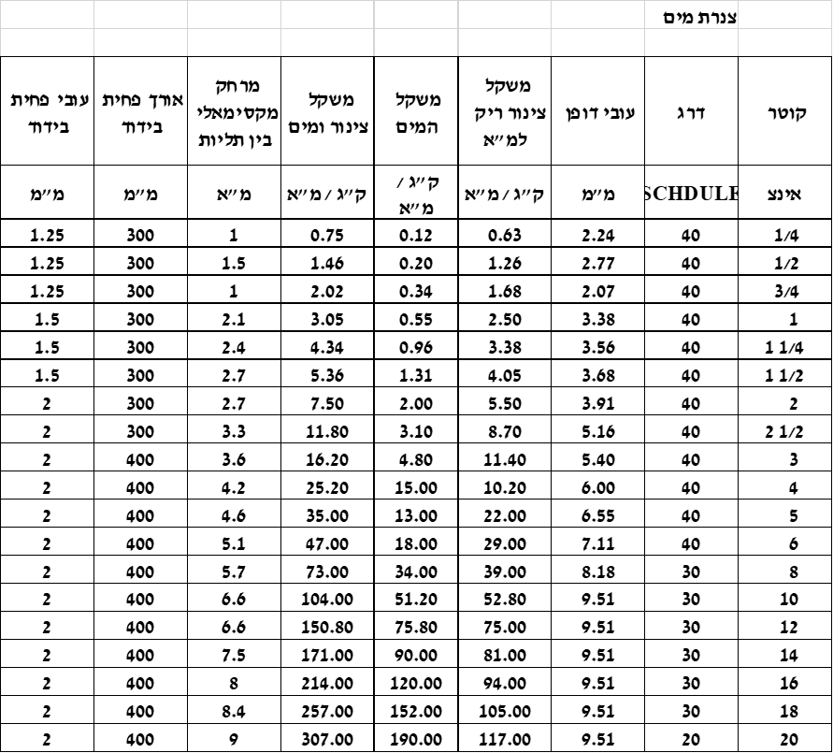

טבלת משקלי צנרת מים

* + 1. **ניקוי ובדיקת הצנרת**

הצינורות ינוקו ע"י הזרמת מים בלחץ המקסימלי של המערכת עד

שהצנרת תהיה נקיה על כל אביזריה כגון: נחשונים ואביזרי פיקוד

יעקפו על מנת למנוע חדירת לכלוך לתוכם.

הצנרת תיבדק במים בלחץ 10 אטמוספירות, בהתאם למפורט במפרט

הכללי. לאחר תיקון כל הדליפות אשר יתגלו תבוצע בדיקת לחץ

נוספת כנ"ל למשך 24 שעות לפחות. על לחץ הבדיקה המלא להחזיק

לכל אורך הבדיקה ואין לשחרר את הלחץ מהצנרת עד לקבלת אישור

לכך מאת המפקח.

הצנרת תשאר מלאה במים ותחת לחץ בכל שלבי העבודה .

הצנרת תישטף היטב , לפני הזרמת מים לציוד . המסננים יונוקו מס'פעמים , עד לרמת ניקוין גבוהה , לקבלת מים צלולים וללא שום

חלקיקים .

רק לאחר קבלת אישור המפקח לבדיקת ניקיון המים , יורשה הקבלן להזרים מים לתוך המערכת של הבניין. כמו כן , יבצע הקבלן שטיפות מים חוזרות לאחר 3 חודשים מההפעלה הראשונה , חצי שנה ועם המסירה הסופית של המיתקן לאחר שנות הבדק .

על הקבלן לספק את כל המכשירים, החומרים וכח האדם הדרוש בכדי לבדוק את הצנרת.

על הקבלן לתאם עם המפקח את מועד הבדיקה בכדי שהמפקח יוכל להיות נוכח בזמן הבדיקה.

הבדיקה תעשה לפני בידוד הצינורות. המפקח יכול להורות שבדיקת הצנרת תעשה בשלבים אם יתגלה צורך בכך.

כל הפגמים שיתגלו בבדיקה יתוקנו ע"י הקבלן לשביעות רצונו של המפקח. קטעי צנרת פגומים יוחלפו בקטעים חדשים במידת הצורך ללא כל תוספת מחיר.

* 1. **בידוד צנרת מים**

**הנחיות לביצוע בידוד צנרת מים**

* + 1. ההתיחסות לבידוד צנרת תהיה כצנרת העומדת בתנאי חוץ על מנת להתמודד עם בעיות של טמפרטורה ולחות גבוהים בחלל התקרה.
    2. התקנת הבידוד תאפשר שחרור עודפי מים במידה ונוצר עיבוי על מנת לזהות את נקודת הכל.
    3. בידוד הצנרת יהיה מארמפלקס מתוצרת ווידאופלקס כדוגמת החומר המיובא ע"י חברת גולמט או שוו"ע .

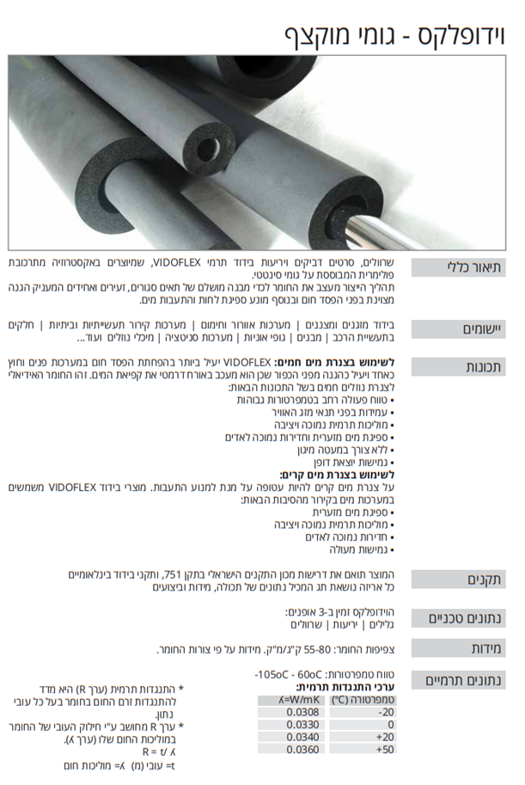

* + 1. עובי הבידוד 25 מ"מ
    2. יש לקפיד על חיתוך ישר של צנרת הבידוד כך שדפנות יצמדו באופן מדוייק האחד לשני.
    3. יש להתקין בתמיכות הצנרת אוכפים מוכנים כדוגמת owens corning או שוו"ע. האוכפים יאושרו לפני הביצוע.הקבלן יוודא לפני ביצוע כי כל החומרים נמצאים בכמות המתאימה ובמלאי בארץ.
    4. הוראות התקנה :

1. יש לוודא כי לפני התקנת בידוד הצנרת, מבוצע במידת הצורך יבוש לצנרת המים הקרה והלחה.
2. יבוצע שחרור של תלית צנרת במקום בו מותקן הבידוד, אין לשחרר יותר מתלית צנרת אחת למנוע קריסת הצנרת מהתקרה.
3. יותקן צינור ארמפלקס חתוך לאורכו (לאחר בדיקה כי הצנרת צבועה) .
4. הבידוד יודבק חזרה בפס החיתוך ע"י דבק מגע, לאחר שהדבק החל להתייבש (על פי הוראות יצרן הדבק).
5. קו ההדבקה יהיה בחלק התחתון של הצינור, בכל 3 מ יושאר 0.5 מ מוצמד ללא דבק , על מנת לאפשר למים במידה וייוצרו להשתחרר ממערכת הבידוד ולאפשר לזהות תחילת בעיה ולא לאפשר היקוות של מים.
6. תבוצע עטיפת תחבושת בחפיפה של 50% לאורך הצינור. התחבושת תהיה בעלת אישור מכון התקנים תקן ישראלי 755.
7. לאחר סיום עטיפת התחבושת, יבוצע ציפוי סילפס ( ע"י חומר המאושר ע"י מכון התקנים).
8. בכל תלית צנרת יותקן אביזר תמיכה ובידוד כדוגמת owens corning או שוו"ע לנשיאה של משקל הצינור ויכולת בידוד מושלמת.
9. מיקום תלית הצנרת מהווה נקודת כשל במערכת הבידוד ויש לתת לגביה את הדעת לרבות מרחק מתאים בין מוטות ההברגה של הצנרת.
10. יש להתקין מחסומי מים מסיליקון בכל 3 מ או פחות. המחסום יבוצע ע"י טבעת סיליקון למניעת זרימת מים לאורך הצינור על מנת לנסות ולהגביל את אזור הנזק במידה ויהיה כזה.
11. יש להתקין ציפוי נוסף של בידוד בשמיכה חיצונית בכל מקום בו קיים קושי לבודד בצורה מושלמת.עובי הבידוד הינו הגורם העיקרי לבידוד הצנרת.
12. ברזים- יש לוודא כי הברזים המותקנים כוללים הגבהה מותאמת לבידוד הצנרת.
13. בסוף קו יש לבצע טבעת סיליקון 0.2 מ מסוף הקו על מנת למנוע חדירת מים.יש לוודא סגירת סוף קו בפקק ובבידוד לאחר שטיפת הצנרת.
14. אביזרי צנרת ומשחררי אוויר יש לאטום בסיליקון את המרווח.
15. פירים אנכיים – בהתקנת בידוד צנרת בפירים אנכיים לא יותקנו טבעות סיליקון כפי שנדרש בצנרת אופקית וזאת על מנת לאפשר למים במידה וייוצרו לזרום כלפי מטה.בידוד הצנרת בפירים יבוצע בדואל טמפ ( צמר זכוכית ) מצופה בסילפס וגזה כמתואר.

טבלת עוביים וסוגי בדוד לצנרת מים מקוררים ומים מחוממים:

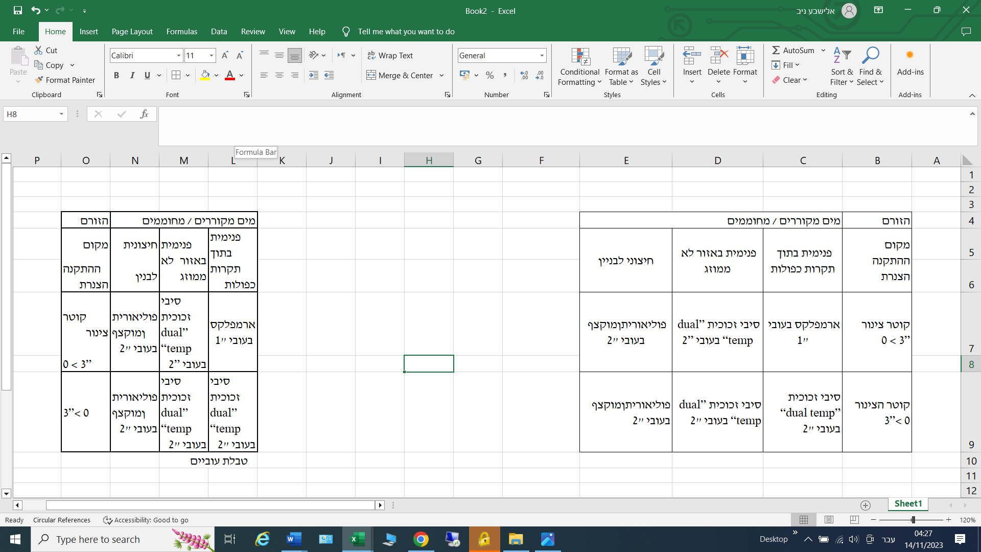

**אין לבצע בדוד לצנרת לפני שעברה בהצלחה בדיקת לחץ, הסתיים תהליך בדיקה וצילום הצנרת ואישור כי עבודת הצנרת הסתיימה .**

הבידוד יוצמד לצנרת בצורה קפדנית אשר תייצב אותו ותמנע חדירת לחות בין הבידוד והצינור.

הבידוד יתאים מבחינת התקנים להגדרה חומר כבה מאליו מאושר ע״י מכון התקנים ויועץ הבטיחות . החומר יהיה בעל תו תקן של מכון התקנים.

15.09.08 **בידוד צנרת מים בתרמילים מסיבי זכוכית**

בדוד מסיבי זכוכית יעשה במהלכי הצנרת בתוך הבניין בלבד.

הבידוד יעשה בתרמילים מוכנים כדוגמת אואנס-קורנינג או שווה ערך בעלי חסימת אדים אינטגרלית מנייר אלומיניום מחוזק מודבק ביסודיות.

בגמר ביצוע חסימת האדים בבידוד הצנרת יאשר המפקח את העבודה.

רק לאחר אישור המפקח, יבצע הקבלן עטיפה חיצונית של פח מגולוון בעובי 0.6 מ״מ לפחות, צבוע בתנור, כלול במחיר הבידוד.

מספר RALL של הצבע יהיה בהתאם להנחיות המפקח.

15.09.09 **בידוד צנרת מים בפוליאוריתן מוקצף יצוק**

צינורות מים המותקנים מחוץ לבניו יבודדו בפוליאוריתן מוקצף יצוק באתר.

ביצוע היציקה יבוצע רק בצנרת צבועה לרבות תיקוני צבע בחיבורי הצנרת והאביזרים.

הצינורות יעטפו בעטיפת פח מגולוון צבוע מראש בתנור בעובי שלא יפחת מ- 0.4 מ״מ ,לצינורות עד קוטר ״3, ולא פחות מ־ 0.6 מ״מ לצינורות בקוטר גדול יותר.

מעטפת הפח המגלוון והצבוע כלולה במחיר הבידוד.

היציקה תבוצע באתר תוך הקפדה על חדירה מלאה של החומר לחלל שבין העטיפה לצינור. אם החדירה לא מלאה יש לחזור על היציקה ולבצע מחדש.

לאחר סיום היציקה ואישור המפקח את העבודה , הקבלן יאטום את הפתחים דרכם הוזרק החומר ע״י דסקיות פח ובורגי פטנט.

15.09.10 **בידוד אביזרי צנרת מים**

1. שסתומים, אביזרים (מסננים, אל חוזרים, ברזי ויסות וכד') שיותקנו בצנרת מים קרים.

הכנה לבידוד האביזר

בידוד ע"י מילוי השקעים והחריצים בחומר בידוד בתפזורת ואח"כ ע"י קטעי בידוד גזורים בהתאם לצורך מחוזקים ומודבקים כמו בידוד הצנרת.

בידוד האביזר

בגמר הכנת האביזר לבידוד יש לצפות את הבידוד הגמור בעטיפת פח.

בכל מקרה ידית השסתום תהיה חופשית מבידוד.

1. מסננים לקוי צנרת יבודדו כנ״ל אך מעל לתושבת הפקק האוטם את סל הסינון יעוצב פקק מבידוד עשוי שני חלקים תואמים הניתנים להוצאה לשם פרוק שסתום העזר ופקק המסנן. פקקי הבידוד יודבקו באמצעות סרט מדביק פלסטי.

**הערה חשובה: בידוד אביזרי צנרת בקוטר עד וכולל ״2 כלול במחיר בידוד הצנרת.**

15.09.11 **הגנת בידוד**

כל הצינורות והאביזרים הגלויים לעין יוגנו לאחר בידודם באחד הציפויים כמפורט בסעיף המתאים ולהלן.

לאחר גמר הבידוד יהיה הצינור חופשי מהמתלה וניתן יהיה לפרק את המתלה מבלי לפגוע בציפוי שעל הבידוד.

בכל תלית צנרת תותקן קובית עץ מטופל לנשיאת משקל הצינור.

1. ציפוי "סילפס"

בידוד הצנרת ייעטף בארג מלמלה (גזה) ויימשח במשחת "סילפס" בשתי שכבות לפחות ובעובי מתאים שיכסה לחלוטין את הארג. הציפוי יוחלק עד לקבלת שכבה אחידה וחלקה. לאחר ההחלקה ייצבע בצבע גמר מאושר.

1. בידוד הצינור ייעטף בפח מגולוון, שעוביו לא פחות מאשר 0.6 מ"מ.

חיבורי הפח יהיו בחיבורי פחחות.

גמר הפח יהיה חלק וללא קצוות בולטים או פתחים מיותרים ויחפוף בדיוק את תוואי הצינור. הפח יהיה צבוע בצבע גמר מאושר.

1. עטיפת סרט פלסטי

בידוד הצנרת ילופף בסרט פלסטי רחב בגוון לפי קביעת המפקח ובחפיפה מלאה, 50% לפחות.

* 1. **צנרת ניקוז**

צנרת הניקוז תותקן ע"י קבלן מזוג האויר. הצנרת תהיה מ-PVC קשיח או גבריט בהלחמה או צנרת פלדה מגלוונת בקוטר על פי תכנית תותקן בשפוע של 2% , עד למחסום ריחות, במערכת הניקוז של הבנין.

צנרת ניקוז האוספת מספר יחידות , תותקן על פי תכנית .

צנורות המותקנים בתחום הריצפה יהיו מבוטנים.

הצנרת למזגנים המפוצלים תסתיים בתחתית הקופסה השקועה בקיר.

* 1. **תעלות פח , בידוד תעלות ומערך פיזור אוויר**

**תעלות פח**

פרק זה עוסק בתיאור מערכות של תעלות אויר, תמיכותיהן ואביזריהן. התעלות יבוצעו לפי הסעיף המתאים במפרט הבין-משרדי, ותהיינה קשיחות ואטומות במידה סבירה כמקובל במקצוע ובכפיפות לתקני SMACNA וASHRAE-.

מידות התעלות הן מידות פנים הפח (ללא סוגריים) ומידות חוץ כולל בידוד בסוגריים.

בכל תעלת אוויר מעל 2000 CFM יותקן בכניסת אוויר גלאי עשן .

בהתפצלות תעלה יתקין הקבלן כנפי כוון אשר יבוצעו בהתאם להוראות SMACNAו ASHRAE-GUIDE. בזויות ישרות יתקין הקבלן כנפי כוון קטנות רדיוס, מתוצרת מפעל מוכר .

לפני תחילת ביצוע התעלות, יגיש הקבלן לדוגמא קטעי תעלות ובהן כנפי כוון כמצוין לעיל או לחילופין דף קטלוגי מתאים.

תעלות האספקה בפרויקט יהיו מפח מגלוון , חיבורי מפזרים ( שטוצרים ) יבוצעו ע"י תעלות גמישות בין קופסאות המפזרים לתעלות הראשיות.

מחיר מ"ר תעלה יכלול אספקה והתקנת תעלה ( מכל סוג ) , תליות נדרשות,

יציאות ומעברים מתעלה מרובעת לעגולה. תעלה עגולה תכלול את כל החיבורים התליות והמתאמים הנדרשים לצורך התקנת התעלה .

קופסאות תאום מכל סוג יחושבו לתשלום לפי מ"ר חומר בלבד ללא תוספת כלשהיא.

הצרויות והתחברויות בתעלות יעשו, במידה ולא צוין אחרת בשיפוע ביחס

של 1:5 ובמקרה שהמקום לא מאפשר זאת ביחס של 1:3.

קשתות יעשו במידה ולא צוין אחרת ברדיוס מרכזי השווה למידת התעלה

שבמישור הרדיוס. לא יהיו זוויות חדות בתעלות. במידה ואין מקום לרדיוס

רגיל ובהתאם למצוין בתוכניות, תעשה קשת מינימלית ברדיוס אחיד

של 10 ס"מ עם כנפי כוון פנימיות כמצוין בתוכניות.

מכנסים יוצרו משתי קשתות מודבקות גב על גב ע"י מסמור מתאים.

תעלות אויר מפח מגולוון עם חיבורי אוגנים או "שיבלייסט" .

חיבורי תעלות עד מידת רוחב/גובה 1.5 מ' – עם פרופיל פח מכופף חיבורי שיבליסט .

ממידת רוחב/גובה 1.51 מ' ומעלה, בחיבור אוגנים בלבד.

תעלות פיזור אויר/אויר חוזר מחוץ למבנה :

כל החיבורים אטומים בדבק סיקא פלקס בכל היקף התעלה עם ציפוי תחבושת סילפס לבן בשתי שכבות.

תעלות מבודדות המותקנות בגג יצבעו בצבע לבן.

תעלות עם בידוד תרמי חיצוני :

לפני ציפוי הבידוד, כל החיבורים אטומים בדבק עם ציפוי תחבושת סילפס

תעלות מיזוג אויר עם בידוד תרמי אקוסטי פנימי, המותקנות בחלל לא ממוזג – איטום החיבורים בדבק ושכבת תחבושת סילפס לבן

תעלות אוורור שירותים – כנ"ל אולם עם חיבורי אוגנים אטומים

תעלות עגולות – מפח מגולוון מעוגל בשיטת "ספירקל או פח מעורגל ( יש לקבל אישור מראש לסוג התעלה ) .

תעלות יניקת עשן – פח מגולוון בעובי 1.25 מ"מ עם חיבורי אוגנים ואטימת כל החיבורים בדבק לפי תקן 1001.

תעלות מנדפים – פח שחור בעובי 2 מ"מ עם חיבורים אטומים בריתוך מלא, כולל השלמת פינות בהתאם לתקן 1001/6. התעלה צבועה בצבע עמיד בטמפרטורות גבוהות .

ציפוי תעלות נגד אש בחצית איזורי אש על פי תכנית ועל פי תכנית הבטיחות המעודכנת .

טבלה לעובי פח מגולוון (תעלות מגלוונות ).

עד לרוחב של 75 ס"מ – 0.8 מ"מ

עד לרוחב של 135 ס"מ – 0.9 מ"מ

עד לרוחב של 210 ס"מ – 1.0 מ"מ

מרוחב 211 ס"מ ומעלה – 1.25 מ"מ

**תעלות יניקת עשן**

תעלות יניקת עשן יהיו עשויות מפח מגולוון בעובי 1.25 מ"מ עם חיבורי אוגנים.

האוגנים יהיו כדוגמת FLANGE-MEZ או שווה ערך מאושר, בגובה 3 ס"מ לפחות

ובגובה 4 ס"מ במידה והלחץ הנומינלי מחייב זאת.

האוגנים יהודקו זה לזה ע"י ברגים, דיסקיות ואומים וע"י מהדקים LATZ-MEZ או שווה ערך מאושר. האטמים בין האוגנים, יהיו מאריג טפלון שאינו בוער, ברוחב האוגן ובעובי (כשאינו מהודק) של 5 מ"מ, מותאם לתנאי עבודה 2h/250ºc . תעלות בעלות רוחב מעל 60 ס"מ, יתמכו ע"י מוטות חיזוק פנימיים או חיזוקים שווי ערך.

**תעלות (פח שחור) מנדפים**

כל חיבורי התעלות יהיו ע"י ריתוך לכל אורכם ובמלוא ההיקף, כך שיבטיח אטימה מלאה כנגד דליפות שמן.

התעלות ייבנו מפח צבוע ומרותך בעובי מינימלי של 2 מ"מ, באופן שיימנע מלכודת לשומנים.

תעלות אופקיות יותקנו בשיפוע כנידרש בתקן 1001/6.

חיבורי קטעי התעלות יהיו באמצעות אוגנים תיקניים המרותכים במלוא היקפם כנדרש בתקן .1001/6 י"ת / NFPA96 הריתוך יהיה סביב אוגן מכופף החוצה או כתעלה בתוך תעלה, באמצעות מופה היקפית.

תעלה תיצבע בצבע למניעת קורוזיה .

הקבלן יתקין פתחי גישה לשרות עם אטם במרווחים של כל 3 מ' בדופן התעלה לפי תקן 300-UL ותקן אמריקאי NFPA96 .

הפתחים יותקנו בחלק העליון של דופן התעלה ויאטמו עם אטמים מיוחדים העמידים בחום של כ 950ºc .חיבור המכסה לתעלה, יהיה ע"י ברגים מיוחדים (אטומים) בהיקף ופרפרים. מחיר הפתחים והמכסים, כלול במחיר התעלה.

בפרויקט מתוכנן ניקוי תעלות ע"י רובוט חשמלי, באחריות הקבלן לספק או לוודא כי מבוצעות כל ההכנות הנידרשות על פי תקן 1001/6 עדכני ל 11.2018.

מאחר וניקוי התעלות מתוכנן ע"י רטובוט חשמלי אין צורך בתפתחי גישה למעט אילו הנידרשים לצורך הניקוי בעזרת רובוט ומצויינים בתקן .

**פיזור אוויר**

באחריות הקבלן, לוודא מראש לפני הזמנת המפזרים, את התאמתם לייעוד ולנתוני המקום בו הם יותקנו.

להלן דרישות עקרוניות לסוג מפזרי האוויר:

לתקרות עד גובה 2.60 מ' –מפזרים עם להב מכופפת בקצה דוגמת "מטלפרס" HB .

לתקרות עד גובה 3.50 מ' – מפזרים עם להב ישרה בקצה דוגמת "מטלפרס" HS .

לתקרות מגובה 3.50 מ' ומעלה – מפזרים מסוג שתי וערב עם להב ישר.

תריסי (מפזר קווי, קירי, תקרתי, אוויר חוזר או אחרים) אוויר יהיו מאלומיניום צבוע בתנור ויצוידו בווסת כמות אוויר ( במידת הצורך ) ויבוצעו על פי תכניות.

גוון המפזרים לפי בחירת האדריכל, ללא תוספת תשלום.

מחיר המפזר יכלול אספקה ,התקנה והארקתו לפס הארקה ראשי.

**צווארונים לתריסים תקרתיים/קיריים**

בתעלות נסתרות – הצווארונים יהיו מבודדים ולפי מידות צווארון התריס. בתעלות גלויות – הצווארון יהיה מבודד ובגובה שיוגדר מראש ע"י המתכנן וברוחב מידת השוליים החיצוניים של התריס.

יש לבחור תריס עם שוליים צרים.

. הנ"ל מתייחס לתעלות ריבועיות ו/או עגולות

**מדפים לויסות אויר ידניים ואוטומטיים**.

הקבלן יספק וירכיב מדפי ויסות אויר ביחידות מיזוג אויר, בכל כניסת אויר צח, אויר חוזר, אויר עוקף, עוקף חיצוני, מדפי "PASS-BY AN FACE ,"ZONE MULTI ובפיצול תעלות לכל מסעף בין אם צוין בתכניות או לא.

שטח מדפי האוויר יהיה למהירות פנים מרבית של 800 רגל לדקה. מדפי אויר צח ואוויר חוזר יהיו בעלי שטח שווה. מדפי פנים ועקיפה יהיו ביחס המבטיח ספיקת אויר משותפת וקבועה

הלהבים יהיו מפח דקופירט בעובי מינימלי של 1.25מ"מ עם כיפופים בקצותיהם לחיזוק ולשילוב ביניהם במצב סגירה. רוחב הלהבים לא יעלה על 200 מ"מ עם כיפופים בקצותיהם לחיזוק ולשילוב ביניהם במצב סגירה. קצות הלהבים יחוברו בברגים אטמי נאופרין למניעת חלחול אוויר במצב סגור. הלהבים יוגנו נגד חלודה כמפורט בסעיף "צביעה והגנה בפני חלודה".

ציר המדף יהיה מפלדת אל חלד או מפליז משוך בעובי בקוטר מינימלי של 10 מ"מ. חיבור הציר ללהב יעשה על ידי טבעת מהדקת המחוברת לציר ב-2 ברגים או פינים וללהב בזוג ברגים בכל צד. כל בורג יובטח על ידי זוג אומים נגדיים. מסבי הצירים יהיו מברונזה גרפיט וניתנים לשימון.

שלטי סימון מטיפוס סנדביץ' פרפלקס חרוטים לסימון כיוון פתיחה וסגירה ואחוזי הפתיחה יינתנו לכל מדף לאוויר צח, וסימון בצבע המתאים לכמות המינימלית של האוויר הצח הנדרש.

מדפים ידניים יהיו בעלי ידית הפעלה מטיפוס "QUADRANT "תוצרת מטלפרס, יעד , פח תעש או שוו"ע וכלול במחיר היחידה.

מדפים אוטומטיים יהיו בעלי ציר באורך מתאים מחובר בתמסורת מנוף לצ המדפים יצבעו ויוגנו בפני חלודה כמצוין בסעיף "צביעה והגנה בפני חלודה". יר המנוע בעזרת ברגים בעל זוג אומים נגדים כל אחד.

מחיר היחידה למדפים המותקנים בתוך יחידות מיזוג אויר יהיה כלול במחיר היחידה. מחיר מדפי ויסות המותקנים בתעלות כולל אספקה והתקנה כולל המפורט לעיל, כלול במחיר התעלות.

**מחברים גמישים**

המחברים נדרשים בעמידה בדרישות תקן 1001 ( תקן ישראלי 5678).

חיבורים גמישים בתעלות אויר יותקנו בחיבור ליחידת מזוג האוויר ולמפוחים וכן בכל מקום אחר כנדרש.   
החיבורים הגמישים יהיו עשויים ארג אטום מטיפוס שמשונית 650, בלתי דליק , וברוחב שיבטיח אי העברת זעזועים לתעלה, אך לא פחות מ - 20- ס"מ. חיבורי הגמישים יהיו ע"י אוגנים מחוזקים לארג באיכות תעשייתית. סוג החיבור הגמיש פרטיו והחומר ממנו הוא עשוי טעונים אישור המפקח. החיבור הגמיש יחובר לתעלות בצורה ברת קיימא.  
חיבורים גמישים בתעלות יניקה יהיו אטומים ומחוזקים מבפנים נגד היצרות התעלה.

בתעלות פיברגלס לא יותקנו מחברים גמישים בגלל גמישות התעלה . הפרדת הרעידות תבוצע ע"י תעלות גמישות שיותקנו בין התעלה הראשית לתעלה מפח.

הגמישים יהיו מסוג המאושר ע"י מכון התקנים הישראלי.

**בידוד תעלות**

כל תעלות אויר האספקה ואויר חוזר ממוזג תבודדנה לכל אורכן, אלא אם צוין אחרת.

הבידוד יחולק לשני סוגים:

בידוד תרמי חיצוני ובידוד תרמי פנימי לתעלות.

חמרי הבידוד בתעלות מיזוג אויר, יהיו מסוג 3.3 V לפחות (כמוגדר בת"י 755.

**בידוד תרמי אקוסטי פנימי לתעלות**

תעלות אויר היוצאות מיחידות לטיפול באוויר ו/או מפוחים צנטריפוגליים, יבודדו בבידוד תרמי אקוסטי כמצוין בתכניות.

הבידוד יותקן בדופן הפנימית של התעלה.

מידות התעלה עם בידוד תרמי אקוסטי פנימי יהיו מידות פנים נטו כמצוין בתכניות.

חומר הבידוד יהיה צמר זכוכית בעל דופן אחת קשוחה ניאופרין בלתי דליק

חומר הבידוד יהיה בעובי של "1 ובמשקל מרחבי של ft/lb 2

התקנת הבידוד לדופן הפנימית של התעלה ותעלות אוויר חוזר, תבוצע ע"י דבק מגע בלתי דליק המרוח על %100 משטח הפח.

הדבק יהיה מס' 60-81 של חברת "FOSTER BENJAMIN "ארה"ב, או שווה ערך מאושר. קצוות הבידוד בתפרים ובחיבור בין תעלה לתעלה או ביציאה למפזרים, יוגנו ע"י פח מגולוון כמצוין בתכנית פרטים סטנדרטיים לתעלות.

בנוסף לכך יחוזק הבידוד לדופן הפנימית של התעלה באמצעות פינים עם דיסקיות עגולות תוצרת "DYNE DURO "ארה"ב או שווה ערך מאושר.

הפינים יותקנו במרחקים של 40 ס"מ לכל כיוון מפין לפין.

הקבלן יעביר לאישור המהנדס הזמנת החומר, דוגמת חומר בידוד, דבק ופינים. מחיר היחידה כמצוין בסעיף "אופני מדידה תעלות ובידוד"

תעלות פנימיות בתוך המבנה יבודדו בבידוד פנימי בעובי "1

תעלות גלויות מחוץ למבנה יבודדו בבידוד פנימי בעובי "2 .

כל חיבורי התעלות יאטמו בתחבושת סילפס עם חומר אטימה נגד חדירת מים.

**צביעת תעלות**

תעלות אוויר צח ואו תעלות אספקה ואוויר חוזר מקוררות גלויות יצבעו בצבע לבן ( בגג ) ובגוון שיקבע האדריכל בתוך המבנה .

בהתאם לדרישה ולמופיע בכתב הכמויות, בתכניות ואו בהוראות כתובות אחרות , הצביעה תעשה בשלוש שכבות צבע בהתזה בלבד ( או בצביעה חרושתית של פח התעלה ) , כאשר התעלות יובאו לאתר צבועות מראש.

צביעת התעלות בתוך המבנה תעשה על ידי הקבלן בגוון ובצבע שיקבעו על ידי המזמין או האדריכל ( תעלות מבודדות גלויות לשמש יצבעו בצבע לבן ).

או תעלות צבועות מראש בתנור בגוון שיקבע ע"י המזמין, ובהתאם למופיע בכתב הכמויות או בתוכניות.

א. הכנת שטח "PRIMER WASH " בשני מרכיבים של חברת טמבור עם דילול של %50 במדלל 9-5 של חברת טמבור, עובי השכבה 8 מיקרון לפחות.

ב. צבע יסוד צינכרומט 13-HB של חברת טמבור, שכבה אחת בעובי 60 מיקרון לפחות בגוון אוקסיד אדום או אפור.

ג. צבע עליון פוליאוריטני צבוע בקומפרסור כדוגמת PE של חברת טמבור בגוון שיקבע ע"י האדריכל.

**מערכת יניקת מטבחים**

מפוח מטבח

המפוח יבנה בהתאם למפורט בתקן 1001/6 ובתקן 1001/7.

מפוח צנטרפוגאלי הנע רצועות הכולל גלגל משתנה ו - 3 רצועות מתיחה.

המפוח יהיה מפח מגלוון בעובי 2 מ"מ בריתוך, יכלול תא מנוע בדופן המפוח.

המפוח יותקן על גבי בסיס בטון מוגבה 20 ס"מ לפחות מפני הגג ,ושמידותיו ימסרו באחריות קבלן מיזוג האויר לקבלן הבניין,

המפוח יותקן ע"ג בולמי רעידות קפיציים לשקיעה של "1.

לכל מפוח יסופק מנתק בטחון כנידרש בחוק חשמל .

מנועי המפוחים יותאמו לתנאי עבודה אלו , בנוסף המנוע יהיה בעל דרגת אטימות 67-IP ויהיו כדוגמת חב ABB , סימנס, ברוק קרומפטון, לרוי סומר ואו שוו"ע .

המפוח יופעל ע"י משנה מהירות .

ספיקה ולחצים נדרשים של המפוחים יפורטו בתכניות ואו בטבלאות ציוד.

רמת הרעש על פי הנחיות יועץ האקוסטיקה .

מחיר המפוח כולל :

חיבור לגנרטור

משנה התדר

מערכת רגשים לשמירת לחץ מסננים

אינסטלציה חשמלית בין לוח למפוח

חיבור לניתוק ממערכת גילוי אש / עשן.

**המפוח יתוכנן לפעול בהפסקת חשמל ( יחובר לגנרטור ) .**

**המפוח יפסיק פעולה בארוע אש/ עשן .**

**מינדפים**

מנדף עשוי פלב"ם (304 (AISI מלוטש , מיועד ליניקה ולכידה של אדי חום ושמן הנוצרים על-ידי ציוד הבישול / טיגון / אפיה .

המינדף ינק אדי שמן ויספק אויר צח מסונן דרך רשת מחוררת בחזית המינדף .

חיבורי המנדף יבוצעו בריתוך ויהיו אטומים מפני נזילות שמן לפי תקן 1001/6.

פאות המנדף יהיו בעלות דופן כפולה, למעט הדופן הצמודה לקיר במידה וקיים.

המינדף יכלול עוצר טיפות נישלף לצורך ניקוי ותחזוקה .

בית מפח נירוסטה 8-18 AISI דגם 304 בעובי מינימלי 5.1 מ"מ מרותך ומלוטש עם פסיבציה לפי תקן אמריקאי 240 GRIT ויבנה כך שלא יצטברו שומנים בתעלות הפתוחות לציוד הבישול. המנדף יכלול צווארון שיותאם לריתוך או כאוגן לחיבור באמצעות אטם לטמפ' של c°850 . הצווארון יכלול מדף ויסות אופקי מפח פלב"מ מחורר. מהירות האוויר לא תעלה על 5 מ/ש'

כל המסילות, המסגרות ופחי אטימה השייכים למנדף יעשו בחומר המנדף.

המינדף יסופק עם מסננים מולטי-ציקלוניים כדוגמת דגם KSA או שוו"ע , בעלי תקן UL ו-NSF לסינון שמן ביעילות 95% של חלקיקים בקוטר 8 מיקרון ומעלה, לפי פרוטוקול ASTM-2519, כפי שאושר בבדיקת מעבדה עצמאית מוכרת.

מסילות למסנני אויר תורכבנה בכל מנדף ותאפשרנה הוצאת והכנסת המסננים ע"י הרמה ומשיכה. המסילות תבטחנה הרכבת המסננים בשיפוע מינימלי 45 מעלות כלפי האופק ותמנענה מעבר אויר עוקף, מעברי האוויר העוקף בקצוות המסילות יאטמו ע"י פחי אטימה.

חיבורים חיבורי המנדף יעשו בפח נירוסטה – ע"י ריתוך וליטוש הריתוך לאחר מכן. מרזבים יורכבו בהיקף המלא של המנדף ומגש מתפרק יורכב מתחת למסנני האוויר שבמרזב המנדף לאסוף מים ושמן. המגש והמרזבים מחומר המנדף. מסגרות תהינה בחלקו העליון של המנדף להתחברות לתעלות יניקת האוויר.

מפל הלחץ על המסננים לא יעלה על "0.50 בספיקות מאושרות על ידי תקן UL. המסננים יסופקו עם ידיות לשליפה נוחה.

המינדף יסופק עם שוקת ניקוז שמן אטומה הכוללת מגירה לריקון מהיר ונוח של השמן הנאגר.

חישוב ספיקות האוויר ייעשה בהתבסס על עומס החום הנוצר על-ידי ציוד הבישול המותקן מתחת למנדף. המינדף מחושב על פי עומס חום של ציוד הבישול (kW/h, BTU/h).

ספיקות האוויר ביניקה ייקבעו בהתאם לעקומות מפל לחץ/ספיקות שיסופקו על ידי היצרן.

המנדף יסופק עם מערך נורות UV כדוגמת חברת סגול או שוו"ע , יבחרו בעוצמה ובכמות שתמנע ריחות .

המנדף יסופק עם גופי תאורה מסוג לד לאספקה של כ-500 לוקס על-פני משטח העבודה. הנורה מוגנת על-ידי בית עשוי פלב"מ ומוקפת במפזר אור מזכוכית לעמידה בטמפרטורה של º40-º300 צלזיוס.

לגופי התאורה יסופק מפסק תאורה מוגן מים IP-67 בסמוך למינדף במקום שיורה המפקח / מנה"פ .

המינדף יסופק עם מערכת כיבוי בגז על פי תקן ישראלי 5356 זה אשר יחוברו למערכת גילוי האש והעשן בחלל המטבח .

שילוט המינדף על פי הנחיות התקן .

תלית המנדף תעשה ע"י מוטות "1/2 עם מופה מתברגת לכל מוט המאפשרת כוון גובה התליה. על מוטות התלייה, יושחלו צינורות פלב"מ. חיבור מוט התליה לתקרה יעשה ע"י "פיליפס". חיזוק מנדף הצמוד לקיר יעשה ע"י זויתני ברזל

מתאימים המחוברים לקיר ע"י "פיליפסים". מוטות תליה ארוכים מ-1.5 מטר יחוזקו ע"י חיבור מוטות מוצלבים "1/2 ביניהם כשלכל מוט מוצלב מופה מתברגת לכוון אורכו.

**תא סינון אוויר/ אדי בישול מטבח**

תא סינון אוויר / אדי בישול מטבח יכלול את הרכיבים הבאים :

מסנן עוצר שומנים )טיפות ) .

מסננים מיקרוניים ראשוניים ומשניים בעלי יעילות מינימאלית של 40% -60%.

מסנן שקים ביעילות של 85%-95% העומד בתקן סינון EU-8 EUROVENT.

משקע אלקטרוסטאטי אשר יכיל בתוכו לפחות 5.7 מ"ר שטח קליטה לכל 1,000 מק"ש של אויר מטופל, העומד בתקן סינון EU-9 EUROVENT.

מסנן פחם פעיל המכיל לפחות 17.5 ק"ג פחם ל 1,000- מק"ש של אויר מטופל .

המתקן יצויד בדלתות ציריות עם ידיות פתיחה ע"מ לאפשר גישה נוחה לבדיקה ותחזוקה נוחה של המסננים.

מתקן הסינון בצנור ניקוז ומיכל קבלת נוזלים כדי למנוע הצטברות של

שמנים בתוך המערכת ולסילוקם בצורה מסודרת ונקייה.

תא הסינון יחובר למערכת המתזים של הפרויקט ויכלול מתז העומד בתקן NFPA-13. במידה ולא ניתן לחבר את תא הסינון למערכת המתזים ( על פי החלטת מנה"פ ) , תסופק מערכת בכיבוי אוטומטי בגז אשר תחובר למערכת גילוי האש של הבניין כל זה באחריות קבלן מיזוג האוויר .

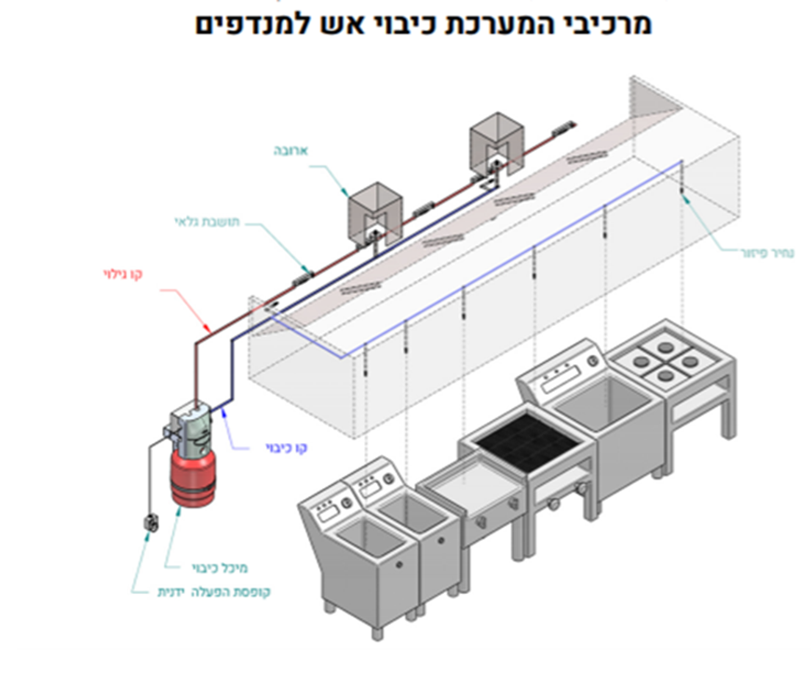

* 1. **חשמל**

1. עבודות החשמל יכללו עבודות בשטחים הציבוריים ויכללו אספקה והתקנת לוח חשמל ואינסטלציה חשמלית למפוחים הפועלים באופן קבוע, לוח חשמל חירום למפוח הפועל בחירום , לוח כבאים .
2. עבודות החשמל במערכת מיזוג האוויר תבוצע ע"י חשמלאים מוסמכים,.
3. הפעלת המערכת תהיה מלוח החשמל והפעלה של ראשי ביחידה או מלוחית הפעלה מרחוק בהתאם לבחירה.

מיקום סופי ללוחות החשמל והתרמוסטטים יועבר לאישור המפקח

1. תכנון לוחות החשמל והבקרה כלולים במחיר עבודת קבלן מיזוג האוויר לרבות כל השינויים שידרשו ע"י המזמין ( ללא עלות נוספות ) . המחיר כול הכנת תכניות עדות בלוחות לאחר שיותקנו ויושלמו השינויים.
2. כתיבת תפ"מ כלולה במחיר עבודת קבלן מיזוג האוויר.

01.15.12 **כללי**

מערכות החשמל המשרתות את מתקני מיזוג האוויר תתאמנה לדרישות פרק 08 -במפרט הכללי ועל פי מפרטי מכון התקנים, כאשר המפרט המוביל הוא מפמ"כ 372 – לוחות מיתוג ובקרה למתח נמוך, דרישות מיוחדות ללוחות למתח נמוך המיועדים להתקנה במקומות נגישים לאנשים לא מקצועיים,

**לוחות חלוקה והתקן הישראלי לייצור לוחות חשמל – תקן 61439.**

למתקני חשמל ,לתקנים המתאימים, לחוקים ולתקנות וכן בהתאם למפרט המיוחד לעבודות חשמל שבמסגרת מכרז/חוזה זה.

הקבלן יספק וירכיב את כל מערכות החשמל הקשורות לנשוא עבודה זו, החל מהמקום בו נגמרת עבודת קבלן החשמל, מחיבור כבלי ההזנה אל לוחות החשמל של הפרויקט.

קבלן החשמל יניח כבלי הזנה עד לציוד מיזוג האויר (מזגנים וכד'), לוחות האוורור ומזוג האוויר,לוחות החשמל של מערכת החימום וכל דרישות החשמל המופיעות בתוכניות ובכתב הכמויות.

החבורים הסופיים אל הלוח יעשו על ידי קבלן מיזוג אוויר.

עבודות הקבלן יכללו בין השאר אספקת והרכבת הלוחות והתחברות אליהם, חווט בין הלוחות כנדרש, קווי זרם אל המנועים והציוד והתחברות אליהם (אלא אם נאמר במפורש להלן שהדבר יעשה ע"י קבלן אחר), קווי פקוד ובקרה והתחברויות ובדיקות חברת החשמל.

לוחות החשמל של מיזוג האוויר, האוורור והחימום יתוכננו ע"י מהנדסי חשמל מורשים מטעם הקבלן.

כל עבודות החשמל של מערכת מיזוג האוויר/ חימום תבוצענה ע"י טכנאים בעלי רשיונות חשמל ממשלתיים בתוקף לסוג העבודה .

15.12.02 **התקנה**

על הקבלן להכין את תוואי החווט, המעברים, השרוולים, הצינורות, הפתחים, השקעים וכו' הדרושים לשם העברת כבלים, קופסאות הסתעפות בתאום עם שאר המערכות במבנה.

האינסטלציה החשמלית בהתאם לאישורו של המפקח והמזמין ולסידור שאר מערכות החשמל במבנה.

הקבלן אחראי להתקנת כל הצינורות הדרושים ביציקות בקירות וברצפות (כגון קוים לתרמוסטטים, לוחות הפעלה וכו') במועד המתאים ובשילוב עם יתר המלאכות בבניין.

15.12.03 **מובילים מוליכים וכבלים**

קווי הכוח מהלוחות לצרכנים יהיו בדרך כלל כבלים N2XHF נטולי הלוגן שיעברו על גבי סולמות רשת, שיוכנו ע"י קבלן החשמל, יבוצעו מחוט ברזל מגולוון 6 מ"מ מצופה PVC או צבועים אפוקסי לעמידה בתנאים קורוזיביים במיוחד. החיבור הסופי למנועים , יטאו"ת וכו' יבוצע באמצעות כבל בתוך צינור גמיש או משוריין או שרשורי מחומר בלתי מחליד. כניסות

למנועים יהיו מלמטה באמצעות חיבור אנטיגרון.

מפסק ניתוק תלת-קוטבי מוגן מים יותקן במרחק 50 ס"מ מהמנוע או המתקן אלא אם צוין אחרת.

15.12.04 **לוחות חשמל**

הלוחות יבוצעו בהתאם להוראת הסעיף המתאים בפרק 08 -"עבודות חשמל" ובהתאם למפרט תכנון הלוחות ( לייצור ) כלול במחיר עבודת קבלן מיזוג האוויר.

המפרט הטכני המיוחד לעבודות חשמל שבמסגרת מכרז/חוזה זה, כפוף להנחיות יועץ החשמל של הפרוייקט.

יצרן הלוחות יהיה בעל תקן ישראלי ליצור לוחות חשמל לרבות בקרת איכות נדרשת.

**בכל לוח מעל 40 אמפר יותקן רב מודד בלוח כדוגמת SATEC 130 או שוו"ע.**

כל המפסקים בכניסות ללוחות יכללו הגנות טרמיות ומגנטיות על פי החלטת המזמין ( אלקטרונית או רגילה ) .

בכל לוח יושאר מקום לתשתיות כבלים לכניסה ויציאה מתחתית הלוח.

**כל לוח ( גם פנימי ) יסופק עם דלת חיצונית סגורה ( כדוגמת לוחות חשמל המותקנים בגג המבנה ) לרבות מנעול ללוח החשמל כדוגמת חברת ריטל או שוו"ע**.

הציוד יותאם לעבודה בטמפרטורות סביבה מקסימליות 50ºC ומינימלית ºC 10-, אלא אם נאמר אחרת.

הלוחות יצוידו באמפרמטר ראשי, בממסרי חוסר מתח וחוסר פאזה, שינתקו את מעגלי הפקוד המתאימים במקרה זה ויפעילו התראה פנימית וחיצונית.

בלוחות החשמל בהספק של 63 A ומעלה , יבוצעו מערכות גילוי וכיבוי אש אוטומטית בהתאם לתקן שתאושר ע"י יועץ הבטיחות (כלול במחיר הלוח).

התקנת מערכת הגילוי או הכיבוי תעשה ע"י ועל חשבון קבלן מיזוג האויר.

הלוח יהיה מושלם ומוכן להפעלה כולל סימון גידים, חוטי חשמל, מעגלים וכו', מורכב ומחובר במקומו.

מידות הלוח יכללו תוספות מקום עתידית של 30%.

התכניות באות לציין את סדור הלוחות באופן עקרוני בלבד.

תכניות מפורטות, הכוללות פירוט תוצרת אביזרי הלוח מהאלמנטים המורכבים עליהם, יתוכננו ויהפכו לתוכניות עבודה על ידי מהנדס חשמל של קבלן מיזוג האוויר או יצרן הלוחות, יוגשו לאישורו של המזמין לפני התחלת ביצוע העבודה. לאחר אישור רשאי הקבלן לייצר את הלוחות.

מבנה הלוחות יכלול מפוח ותריס עם מסנן לכניסת אוויר ואו חריצי אוורור במספר ובשטח מספיק.

בתאים המכילים משני תדר ובתאים המכילים קבלים יש להתקין בכל מצב מאוורר להוצאת האוויר החם.

המפוח יפעל ע"י רגש טמפ' המותקן בחלקו העליון של הלוח אשר יפעיל את המפוח לאוורור.

רגש טמפ' זה יוצג כערך במערכת הבקרה.

הלוחות יכללו **תוכנית עדות משורטטת** בתוך כיס ממתכת מיועד לכך ומרותך בדופן הפנימית של הדלת.

**הלוח יכלול שילוט נכון של כל המעגלים וכל האביזרים, השלטים יותאמו למצב המתקן/ הלוח לאחר הפעלתו**. בחזית הלוח ובתוכו יהיו שלטים מלוחות סנדביץ פלסטיים (שחור-לבן-שחור)

מוברגים ומסודרים בצורה כזאת שהזיהוי של כל הרכיבים יהיו חד-משמעי גם לאחר פרוק

מכיסאות מגן. השלטים יורכבו אחר הצביעה השניה של הלוח.

בנוסף לשלטים האחרים , בחזית כל לוח יופיעו שלט עם מספר, תאור, ומקור ההזנה של הלוח.

כל גיד וכל הדק יהיו ממוספרים. הגיד ע"י שרוול ממוספר וההדק ע"י סימניה באחריות הקבלן לבדוק את מקום התקנת הלוח, להבטיח את התאמת הלוחות לבנין ולמיקומם מבחינת המידות, השינוע למקום וכווני ההזנות אל ומהלוח.

הלוח ייוצר מפח דקופירט 2 מ"מ עובי צבוע בתנור בהתקנה חיצונית הפחים יהיו מגולוונים וצבועים בצבע אלקטרוסטטי או לחלופין לוח מפיברגלס. כל הלוחות ייוצרו עפ"י תקן.

פסי צבירה יהיו מפסי נחושת קדוחים תקניים מותקנים על מבודדים נושאי תו תקן ומותאמים לזרמים השווים לפחות ל – 150% זרם המנתק

הראשי של הלוח. כל המוליכים בהם זרם של מעל 60 A (אמפר) יהיו פסי צבירה מבודדים.

כל מעגל סופי יצויד באמצעי ניתוק. כאמצעי ניתוק יחשבו:

• מבטיחים חצי אוטומטיים.

• מפסיקי זרם חצי אוטומטיים ללא הגנות.

כל הלוחות המיועדים להתקנה פנימית יהיו אטומים בדרגת אטימות IP54 לפחות ואילו אלו המיועדים להתקנה חיצונית יהיו אטומים בדרגת אטימות 67-IP לפחות.

כל לוח לזרם 3 × 100A ומעלה יכלול מדידה של כל הפרמטרים בחשמל באמצעות רבי מודדים דיגטליים עם כרטיס ופרוטוקול תקשורת לצורך חיבור למערכת בקרת המבנה.

רבי המודדים יחוברו בלוח עם משני זרם תקניים בעלת רמת דיוק של CLASS 0.5 לפחות.

הלוחות יצוידו במערכת אוטומטית לשמירה על מקדם כופל הספק(0.92 = Øcos).

כל קבל יצויד באמצעים לפריקת מטענו. אמצעי הפריקה יבטיחו כי לאחר לא יותר מדקה מניתוק הקבל לא יישאר בין הדקיו מתח שיעלה על 50 וולט.

כל מנוע בהספק של 4 כ"ס ומעלה יצויד בכבל/ים לשיפור כופל ההספק, כלול במחיר הלוח.

לכל קבל יהיה מאמ"ת נפרד, בזמן פעולת גנרטור תנותק פעולת הקבלים.

הציוד יהיה מאותה התוצרת ומהדגמים שיותקנו ע"י קבלן החשמל בבניין , כדוגמת תוצרת "קלוקנר מילר". ממסרי עזר מתוצרת "אלן ברדלי".

מפסיקי זרם יהיו מטיפוס להרכבה מאחורי לוח פח עם ידית בחזית ומתאים להפעלה וניתוק בזרם הנומינלי לפחות ויעמדו בזרם קצר הצפוי בלוח (על הקבלן חלה החובה לבדוק את זרם הקצר הצפוי), תוצרת "מילר" דגם FAZ-S לזרם קצר 10 ק"א.

מבטיחים חצי אוטומטיים זעירים (מא"זים) יעמדו לפחות בזרם קצר של 10 קילו אמפר לפחות לפי תקן IE898 , במתח 400 וולט ויתאימו בכל מקרה לזרמי הקצר הצפויים בפסי הצבירה אליהם הם מחוברים.

אין להשתמש במבטיחים במתקן זה למעט מבטיחים מהירים מיוחדים המיועדים להבטחת מעגלים אלקטרוניים והמהווים חלק אינטגרלי מהציוד האלקטרוני.

נורות סימון גדולות תהיינה "לד" בקוטר 22 מ"מ. נורות סימון זעירות יהיו בקוטר 12 מ"מ מסוג "מולטי-לד" נורות סימון לעבודה רגילה יהיו בצבע ירוק.

נורות סימון "תקלה" תהיינה בצבע אדום.

לחצנים בלוח יהיו מתוצרת המגענים שיעשה בהם שימוש קבלן החשמל. קופסאות לחצנים משוריינות להפעלה עם ניצרה.

**בכל לוח יהיה לחצן לבדיקת נורות סימון R.S.T.**

המתגים הבוררים להפעלת המנועים יהיו מטיפוס סיבובי (רוטטיבי)

בעלי 3 מצבים: "אוטו-מופסק-יד". המצב "אוטו" מיועד לעבודה רגילה כאשר כל החגורים וההתניות פועלים במערכת. המצב "יד" קיים לצורך הפעלה ביד במקרים בהם רוצים לעקוף מערכת חגורים ואולם מצב "יד" לא יעקוף הגנות. המתגים כולם מלבד מפסק ראשי יהיו בתוך הלוחות על פס דין.

מתנעים (קונטקטורים) וממסרים ליתרת זרם יבחרו לדרגת שימוש -3AC ול- 1 מיליון פעולות ויכללו לפחות שני מגעי עזר אלא אם צוין אחרת. הממסרים ליתרת זרם יהיו בעלי שני מגעים נפרדים, להפסקת הפעולה ולהפעלת נורת סימון.

ממסרי הפיקוד יהיו נשלפים ויכללו מגעים ל – 10 א' לפחות, כמו כן יכללו הממסרים לחצני אילוץ ונוריות "לד" לסימון, ויהיו כדוגמת "איזומי" או "אלן ברדלי". במקום שלא נדרש משנה תדר, המתנעים יחוברו ישירות לקו.

**משנה תדר**

משני התדר יהיו כדוגמת תוצרת דנפוס, או ABB או שוו"ע. הם יהיו מתאימים להפעלת מכונות צנטריפוגליות כמו משאבות ומפוחים ויכללו כרטיס תקשורת להתחברות למערכת בקרת מבנה .

**כל מנוע מעל 3HP יופעל ע"י VSD גם אם אין צורך בויסות.**

**מחיר VSD כלול במחיר עבודות החשמל והפיקוד לכל הציוד הסובב.**

משני תדר יותקנו ליד הציוד אותו הם מפעילים בתוך לוח חשמל אינטגרלי שלהם או לחילופין בתוך לוח החשמל הכללי אך בתא מאוורר היטב כנ"ל. בחזית הלוח תהיה תצוגה של פנל החיוויים של ה- VSD.

משנה התדר יופעל לפי סיגנל או של זרם 4÷20 ma או של מתח 0-10 וולט ממערכת הבקרה.

משני התדר יצוידו במשנקים (Chokes) לביטול הפרעות RF והרמוניות לפי תקן אירופאי IEC

(מקסימום THD 5% ). משני התדר יכללו קבלים לשיפור cos φ של המנוע המחובר אליו.

משני התדר יסופקו עם עוקף ידני (By pass) למקרה תקלה, כאשר במנועים גדולים יצויד העוקף במתנע רך. משני התדר יחוברו ע"י כבלים עם סיכוך מוארק.

הקבלן יזמין על חשבונו בודק חשמל מוסמך ולאחר אישורו יזמין את חברת החשמל לעריכת בדיקות קבלה של עבודות ולוחות החשמל שסופקו על ידו כלול במחיר הלוחות. הקבלן יהיה חייב

לתקן כל הנדרש ע"י חברת החשמל ללא תשלום ויהיה אחראי לקבלת המתקן ע"י חברת החשמל.

טופס הבדיקה המאשר אפס תקלות יוגש למפקח.

המנועים יהיו תלת פאזיים 400 וולט TEFC אלא אם צוין אחרת. המנועים יהיו מתוצרת אושפיז, ABB , סימנס או שווה ערך מאושר.

אין להשתמש במנועים של 2900 סל"ד אלא אם צוין במפורש בטבלת הציוד המתאימה.

כל המנועים שבאספקת הקבלן יהיו במידות סטנדרדיות לפי התקן האירופי המאוחד.

המנועים בהספק 25 כ"ס ומעלה יצוידו בהגנה תרמית ע"י תרמיסטורים בתוך הלפופים.

המנועים יהיו מתאימים להפעלה ע"י משני תדר ויוכלו לפעול בתחום סיבובים של 120%-30 מהסיבובים הנומינליים ללא תקלה ו/או התחממות. על מנת לוודא כי השוואת פוטנציאלים מתקיימת, כל הציוד חייב להיות מוארק בערך אקוי-פוטנציאלי של מסת האדמה. הקבלן יחבר

את ציוד מיזוג האוויר, החימום ,מערך תעלות מיזוג האוויר וצנרת באמצעות מוליכי הארקה אל פס השוואת פוטנציאלים של המבנה, לפי קובץ תקנות 3854 להארקות יסוד.

המוליכים חייבים להיות רציפים. הקשר בין קטעי תעלות פח ו/או צינורות שבהם מותקנים מחברים גמישים והקשר בין תעלות וצנרת אל ציוד המותקן על גבי בולמי רעידות יבוצע באמצעות מוליכי נחושת, נעלי כבל וגישור מתאים בשטח חתך מינימלי של 10 ממ"ר לפחות –

כך שתהיה רציפות גלוונית בין כל חלקי המתכת וכל פוטנציאל אלקטרוסטטי שעלול להיווצר, יוארק.

כל מוליך הארקה שיחובר אל פס השוואת פוטנציאלים יצויד בתווית מP.V.C- עם חריטה שתציין את האלמנט אותו הוא מאריק.

מערכת ההארקות תהיה מושלמת ותענה על דרישות חוק החשמל, מהדורה אחרונה (הארקות יסוד). מחיר סעיף זה כלול במחיר מתקן החשמל.

- **כל לוח יכלול שקע חד פאזי .**

**- בלוחות חשמל ראשיים יותקנו שקעים תלת פאזיים .**

**15.15**  מבנה מערכת הבקרה ( כלול במחיר העבודה )

**מערכת הבקרה תפעיל ותבקר את כל המערכות המרכזיות בפרויקט :**

**יחידות קירור מים ומשאבות אינטגרליות**

**מדידת אנרגיה ( מונה אנרגיה בכל יחידת קירור)**

**מערכת שמירת לחץ צנרת מים**

**יחידות DX המותקנות בגג המבנה**

**יחידות אויר צח**

**מפוחי שרותים**

**מפוח מטבח**

**מערכת סינון מטבח**

**מפוחי עשן , מדפי אש ועשן**

**טמפרטורות מים ראשיות**

**הפעלת / כיבוי של יחידות טיפול באוויר ישנות בחדר מכונות הפועלות על מים מדידת טמפרטורת אספקה ואוויר חוזר של המזגן , טמפרטורת מי אספקה ומי חזרה .( מדידת הטמפרטורה למזגנים תימדד בצינור אספקה לחדר המכונות טמפרטורת מי חזרה מכל מזגן .**

**טמפרטורה ולחות חיצוניים**

**יחידות הקירור ויחידות DX יסופקו עם בקר עצמאי , הבקרים יספקו את המידע בתקשורת למרכז הבקרה .**

תחומי דרישות ממערכת הבקרה:

**דרישות כלליות -** יש להשתמש בבקר יעודי לבקרת מבנה (DDC), להפעלת ציוד טכני במבנים בישראל.

על המערכת לבצע פעולות מדידה, בקרה, אופטימיזציה וניטור מקיפות. יש לבדוק את כל היישומים שהוגדרו, לתעד ולהריץ אותם מספר פעמים, בסביבה מבוקרת שאינה מערכת חיה. האפשרות לתכנות חופשי של רכיבי מערכת בודדים תהיה זמינה, כדי לשנות באופן פרטני בקשות ספציפיות מהלקוח.

**דרישות לפרויקט מבוסס** BACnet - בזמן מתן ההצעה על מערכת בקרת המבנה המוצעת להיות מבוססת על תקן BACnet בכל חלקיה.

**במערכת הבקרה יוצגו הפרמטרים הבאים (**

מצב כל פרטי הציוד: מקררי מים , והמשאבות, מפוחים מסננים : פעיל \ מופסק תקלה .

מערכת הבקרה תעביר את נתוני יחידת הקירור במלואן בתקשורת ע"י מתאם ופרוטוקול תקשורת ליחידות הקירור.

ביחידת הקירור הישנה – המערכ תפעיל ותכבה את יחידת הקירור והמשאבות , ימדדו נתונים חיצוניים של טמפ מים וצריכת חשמל ע"י SATEC.

בכל יחידות הקירור ימדדו צריכות החשמל ע"י בקר SATEC כמו כן ימדדו צריכות האנרגיה.

מערכת הבקרה תפעיל ותכבה את יחידות הקירור על פי הצורך.

תימדד טמפרטורת מים בקו אספקה וחזרה מכל יחידת קירור וטמ' אספקה ראשית.

תימדד האנרגיה ביחידות הקירור החדשות ע"י מונה אנרגיה .

תימדד טמפ רטורה מים ראשית מקו ראשי המסופק לבניין כמו גם הפרש לחצי מים.

בכל יט"א ימדדו טמפרטורת אספקה ,מערכת האקונומיזר ( תעלת אוויר חוזר, אוויר צח , ופליטת אוויר ), מצב פעולה ואחוז פתיחה של ברזי הפיקוד ( קרים וחמים), הפרש לחצי אוויר במסנני האוויר,

1. מערכות שמירת לחץ תופעל ממערכת בקרת מבנה.
2. מערכות מילוי מים ולחצים במערכת המילוי יופיעו במערכת הבקרה לרבות מונה מים לבדיקת איבוד מים במערכות ( חמים וקרים).
3. רגשי טמ' מים בצנרת המים יותקנו באמצעות שרוול פנימי (כיסן) מרותך .

כל מערכת מדידה ( לחץ וטמפרטורה ) תבוצע ע"י מד טמפ ולחץ עצמאים ומדידה ממערכת הבקרה.

1. תימדד תפוקת הקרור של כל מקרר בקוו"ט. לצורך כך יסופקו ויותקנו מדי ספיקה מגנטיים ביחידות הקירור או בצנרת המים ( אופציה ) .
2. כל הפרמטרים הקיימים בבקרים המקומיים של מקררי המים יועברו באמצעות התקשורת למערכת בקרת המבנה .
3. באחריות הקבלן להכין מסכים גרפיים למערכת בקרת מבנה .

המסכים יבטאו בצורה גרפית את פעילותם של מקררי המים, יאטות מפוחים מסננים ברזי פיקוד, מערכת שמירת לחץ וכד על כל הפרמטרים לעיל באותה השיטה כמו מסכי מערכת הבקרה הקיימים.

1. כל עבודות במערכת בקרת מבנה יבוצעו ע"י חברת בקרה שבאחריותה נמצאת המערכת הקיימת במבנה ובאמצעות ספק מתאם התקשורת .

תפ"מ ( תוכנית פעולת מתקן )

מרכז אנרגיה

מבנה המערכת :

1. מערכת אספקת מים קרים בנויה ממערך של 3 יחידות קירור מים/ חימום ( 2 יחידות חדשות לקירור וחימום לתפוקה לש 200 ט.ק. כ"א ויחידה ישנה לתפוקה של 135 ט.ק סה"כ 535 ט.ק. .
2. המערכת פועלת בשיטת 4 צינורות 2 קרים ו 2 חמים.
3. בעונות בהם עומס החום אינו גדול או על פי העומס תופעל יחידת קירור 200 ט.ק. ויחידת קירור 135 ט.ק. לקירור ב צינורות מים קרים ויחידת קירור / חימום 200 ט.ק. לחימוטם צינורות מים חמים על פי הצורך. ההחלטה תתבצמע ע"י קריאה של טמפרטורת חוץ אשר תקבע את משטר המערכת.
4. משאבות סחרור מים יופעלו מיחידות הקירור. בהפ]עלת יחידת קירור תופעל משאבה כ 5 דקות לפני כן וביציאת יחידת קירור משאבה תמשיך לפעול עד שהמטמרטורה במאייד תהיה מעל 9 מעלות צלסיוס למניעת קפיאה. .
5. תותקנו מערכת למילוי מים מחוברת למערכת הבקרה ( מונה מים) ורגש לחץ מי רשת.
6. בצנרת מים ימדדו טמפרטורות המספקות מים לבנין וחוזרות ממנו כמו כן ימדדו טמפרטורות בכל יט"א וביחידות הקירור.
7. כל היטא יותקנו עם ברזים דו דרכיים .
8. בכל יחידת קירור יסופק מונה אנרגיה אינטגראלי או חיצוני לבקרת אנרגיה .
9. מערכת שמירת לחץ תבוקר ממערכת הבקרה
10. במערכת יורכבו הרגשים והאביזרים הבאים ויוצגו על גבי מסכים מתאימים במערכת הבקרה:

מצב פעולת יחידות הקירור ועומס המדחסים ( תקשורת ) .

צריכת אנרגיה ( חשמל ואנרגית קירור )

מצב פעולה/תקלה למנועי המשאבות.

מצב משנה המהירות של המשאבות.

טמפרטורות מי אספקה משותפים.

טמפרטורת מי חזרה משותפים.

מפלי הלחץ על מחליפי החום.

מצב מערך הברזים החשמליים ביטאות (פתוח/סגור ואחוז סגירה).

תתאפשר הפעלה ידנית של המערכת ממערכת ההבקרה.

יט. שליטה ( הפעלה כיבוי ואינדיקציה לפעולה / תקלה ) למערכות להוצאת עשן ושירותים.

כ. שליטה מלאה על מפוח מטבח ויחידת סינון מטבח לרבות מדידת לחצי מסנני אוויר בכל דרגה בנפרד.

כא. מידע ממערכת גילוי אש ועשן לגבי מצב המערכת והניתוקים המתבצעים במערכת בארוע אש / עשן

כב. מדפי אש/ עשן – מצב מהדפים – פתוח / סגור.

**תיאור פעולת המערכת**

1. הפעלת מרכז אנרגיה ממחשב הבקרה דרך לו"ז יומי, שבועי או באופן ידני בהתאם לדרישת המשתמש.

סדר פעולת יחידות הקירור :

בתחילה יפעלו בהדרגה יחידות הקירור החדשות ובדרגה שלישית יחידת קירור ישנה מתוצרת חברת טריין המותקנת בפרויקט ללא שינוי .

לכל יחידת קירור מותקן FS לאישור זרימת מים ופעולת משאבה .

השליטה על יחידת הקירור ע"י SP בטמפרטורת אספקה או חזרה תלוי ביצרן הציוד.

מתוכננות 3 יחידות קירור ומשאבות בכל שבוע יחידה ומשאבה תפעל כמובילה

סדר הפעולה של היחידות ניתן לשינוי.

1. בהפעלת מרכז האנרגיה תיכנס לפעולה משאבת מים תורנית של יחידות הקירור במידה וקיימת דרישה לקירור, יחידת קירור המים התורנית תספק מים בטמפ' של 7º צלזיוס או בהתאם לסט פוינט שיכויל במכונה דרך מרכז הבקרה. יחידת הקירור התורנית תשתנה על בסיס רוטציה בין המכונות אחת לשבוע ביום א. במקרה של תקלה תופעל יחידה 2 או 3 או כל השאר באופן אוטומטי.
2. כניסת או יציאת יח' קירור מים, מעבר ליחידה התורנית

היחדות יפעלו ע"י בקר הפעלה משולב במערכת הבקרה אשר יפעיל / יפסיק את יחידות הקירור.

יחידת קירור, הפועלת עם 2 מדחסים עד 70% (ערך ניתן לשינוי בהתאם לעונה ולשימוש) תפעיל או תפסיק יחידת קירור נוספת.

אופן כניסת יחידות קירור מים לעבודה :

* טמפ' מים חוזרים מהבניין 12º צלזיוס – הפעלת יחידת קירור נוספת ובתנאי שיחידת הקירור הראשונה פועלת ב 70%.
* טמפ' מים חוזרים מהבניין 13º צלזיוס (למשך חצי שעה ערך ניתן לשינוי ) ) – הפעלת יחידת קירור מים .
* כל שינוי בהפעלת יחידות הקירור יבוצעו לאחר מדידה של 15 דקות ( ערך ניתן לשינוי ) אלא אם קיימת עליה חדה בטמפרטורה .

במעבר מיחידה תורנית לדרגה 2 תהיה התניה של צריכת 70% מהזרם הנומינלי של יחידת הקירור (ניתן לשינוי). למעט מקרה של תקלה ביחידה התורנית או חוסר הפרש לחץ מים בברז החשמלי.

SET POINT ניתן לשינוי השהייה של 2 דקות בין מעבר הדרגות .

בהפעלת יחידת קירור תופעל משאבת מים ולאחר השהיה של 5 דקות תופעל יחידת הקירור.

אופן יציאת יחידות קירור מים מפעולה:

* טמפ' מים חוזרים מהבניין 12º צלזיוס – תצא מפעולה יחידת קירור מים שלישית ( ומגדל קירור ) לאחר שיחידות הקירור הפועלות הצליחו להוריד את הטמפרטורה.
* טמפ' מים חוזרים מהבניין 11º צלזיוס – תצא מפעולה יחידת קירור מים ( ומגדל קירור ) שניה י.ק.-3/4 לאחר שיחידות הקירור הפועלות הצליחו להוריד את הטמפרטורה.
* כל שינוי בהפעלת יחידות הקירור יבוצעו לאחר מדידה של 15 דקות (ערך ניתן לשינוי) אלא אם קיימת עליה חדה בטמפרטורה.
* ליחידת הקירור בקר ( מקורי של יצרן יחידת הקירור ) המאפשר להוריד מהירות סיבוב ממנוע המשאבה.

SET POINT ניתן לשינוי השהייה של 2 דקות להפסקה בין יחידות הקירור.

בכל יציאה של יחידת קירור, לאחר 5 דקות תצא מפעולה משאבת מים (בתנאי שטמפרטורת רגש קפיאה ביציאה ממאיד גבוהה מ 6 מעלות צלסיוס .

במידה וטמפרטורת רגש הקפיאה נמוכה מ 6 מעלות משאבת מים של יחידת הקירור שהפסיקה את פעולתה תמשיך לפעול .

פעולת יחידת קירור ומשאבה בעומסי חום נמוכים מאד ( בימים קרים ) , בקר המותקן ביחידות הקירור יזהה כי יחידות קירור מים פועלות בתפוקה נמוכה , יקטין את מהירות הסיבוב של משאבות המים בעזרת משנה התדר המותקן בכל אחת מהמשאבות ( לרבות המשאבה הרזרבית ) וישמור על הפרש טמפרטורה בין אספקה לחזרה עם כמות מים קטנה יותר .

נידרש לוודא כי רגש הקפיאה ניבדק אחת לשנה לפני החורף למניעת קפיאה .

1. בין מחלק אספקה לחזרה ( במערכת מים קרים , מותקן צינור BY PASS שעליו מותקן ברז חשמלי דו דרכי פרופורציונלי לשמירת לחץ בין צינור אספקת מים לבין צינור חזרת מים מקוררים/ חמים .

ברזי היטאות יתפקדו בשיטה של מערכת עם ברזים דו דרכים במערכת מים קרים וחמים .

רגש לחץ מים דיפרנציאלי שיפקד על הברז הנ"ל מותקן באזור הגג.

לחץ דיפרנציאלי 7 מטר (ניתן לשינוי) SET POINT במידה והברז החשמלי לשמירת לחץ הפרשי יהיה סגור ולחץ ההפרשי יהיה נמוך מתחת ל SET POINT שנקבע למשך 90 שניות, תיכנס יחידת קירור נוספת ללא תלות בטמפ' המים החוזרים.

**להלן רשימת הנתונים שיוצגו במע' הבקרה צ'ילרים, בוסטר , משאבות חום קיימות ובוילר:**

* טמפ' מים חוזרים ראשי
* טמפ' מים אספקה ראשי
* לחץ מים חוזרים ראשי
* לחץ מים אספקה ראשי
* נתוני יחידות קירור חדשות דרך תקשורת (מיצרן המכונה)
* פעולה/תקלה/הפעלה ולחצי מים ( 3 נקודות ) ממשאבות הסחרור
* מצב בורר מפסק כל משאבה
* לחץ הפרשי על הצ'ילר .
* מערכת BYPASS קרים וחמים .
* משאבות מים (VSD)
* כל שאר הנתונים אותם ניתן לקבל מבקר הצילר .

**מערכת מילוי מים:**

כוללת מד ספיקת מים ( מונה מים ) אשר יחובר למערכת הבקרה לאינדיקציה למעקב אחר נזילות מים.

יסופקו 2 מערכות מילוי מים ( מערכת ראשית ומערכת בוסטר).

**יחידת טיפול באוויר**

יחידות AHU לטיפול באוויר צח - לכל יחידה מפוח צנטרפוגלי ו2 דרגות סינון אוויר.

1. למערכת יותקן במקום מוצל רגש טמפרטורה ולחות למדידת תנאי החוץ .
2. רגשי לחץ לבדיקת מצב המסננים מחוברים למערכת הבקרה לאינדיקציה.

**רשימת הנתונים שיוצגו במע' הבקרה יט"א**

* פעולת יחידה
* הפסקת יחידה
* זרימת אוויר
* מצב מסנן אוויר ב % ( בכל דרגה )
* חיווי מצב בורר אוט' / מופסק / ידני
* מצב אש, כולל חיבור למערכת גילוי אש ועשן להפסקת פעולת היחידה .
* פעולה / תקלה

**מפוחי איוורור ומטבח**

יפעלו ממערכת הבקרה באופן ידני או על פי לוח זמנים .

**רשימת הנתונים שיוצגו במע' הבקרה מפוחים**

פועל / מופסק

**מערכת סינון מטבח**

מדידת לחצי אוויר בכל אחת מדרגות המסננים

* 1. **גילוי אש וכיבוי** ( כלול בעבודת קבלן מ"א ) .

באחריות קבלן מיזוג האוויר לחבר את לוחות מגדלי הקירור, יחידות הקירור , אוויר צח , מפוחים ( וכל ציוד מיזוג האויר ) למערכת גילוי אש , ינותקו כל מתקני המיזוג המוזנים מלוח ראשי מ"א .

בלוחות מעל 63A תותקן מערכת כיבוי בגז (לרבות לוח יחידת הקירור) .

גלאי עשן יותקנו בכל תעלה המספקת אוויר צח למבנה, ובכל תעלת אוויר חוזר עבור מזגן הגדול מ 2000 CFM באחריות קבלן מ"א..

הגלאים יוחברו למערכת בקרת המבנה אשר תפסיק את פעולת היחידה במידה וגלאי העשן הופעל .

בארוע אש / עשן תופסק מערכת מיזוג האוויר

* 1. **לוח כבאים**

לוח כבאים על פיהורואת יועץ הבטיחות.

* 1. **שילוט**

הקבלן יבצע שילוט מושלם לכל האלמנטים השונים של מתקני המיזוג ואוורור ( יחידות קירור ,מגדלי קירור, מחליפי חום , יטאות , יחידות מפוח נחשון, משאבות מרטיבי קיטור וכד ) וכן שילוט לכל האלמנטים החשמליים בתוך הלוחות ( **לרבות מספור חוטים ).**

**כל ציוד יכלול שלט המסמן את המעגל החשמל והלוח ממנו הציוד מוזן .**

השילוטים יהיו מפח עם חריטות לגבי הציוד , או מפלסטיק סנדוויץ' ללוחות ומדבקות לגבי צינורות . רשימת השילוטים עם ציון גודל אותיות , צבע ואופן הקיבוע יוגש לאישור המפקח.

15.28 **הפעלה הרצה וויסות**

הקבלן יפעיל את המתקן בשלמותו לתקופה של של חודש רצוף.

בזמן זה ייעשה כל הבדיקות והויסותים הדרושים.

רק בתנאי שלא נתגלו משך פרק זמן הנ"ל תקלות במהלך ההרצה , ניתן יהיה למסור את המתקן.

הקבלן מתחייב לבצע בדיקות הפעלה עם היועץ הן בגמר המיתקן והן בשתי פעמים נוספות כפי שיקבע בתקופת הקיץ ובתקופת החורף בתוך שנת הבדק הראשונה.

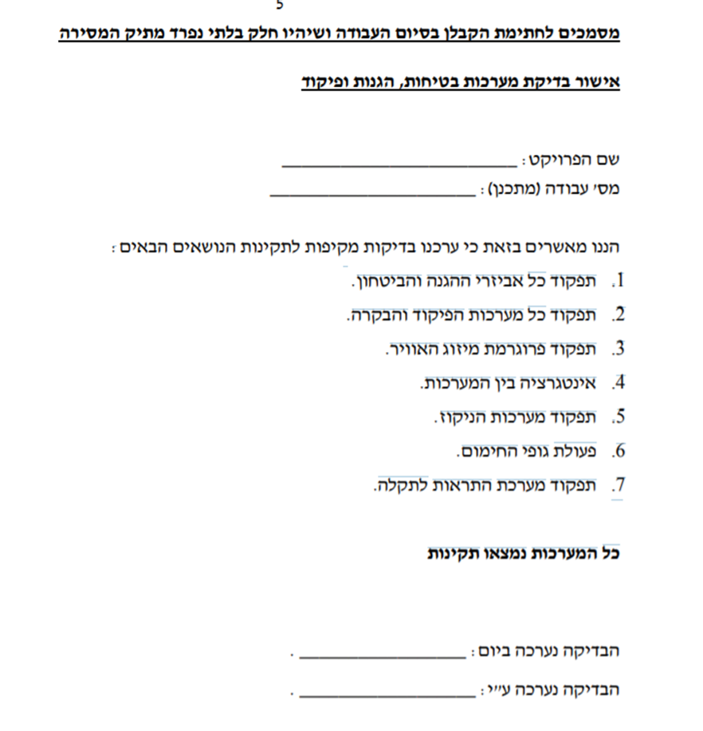

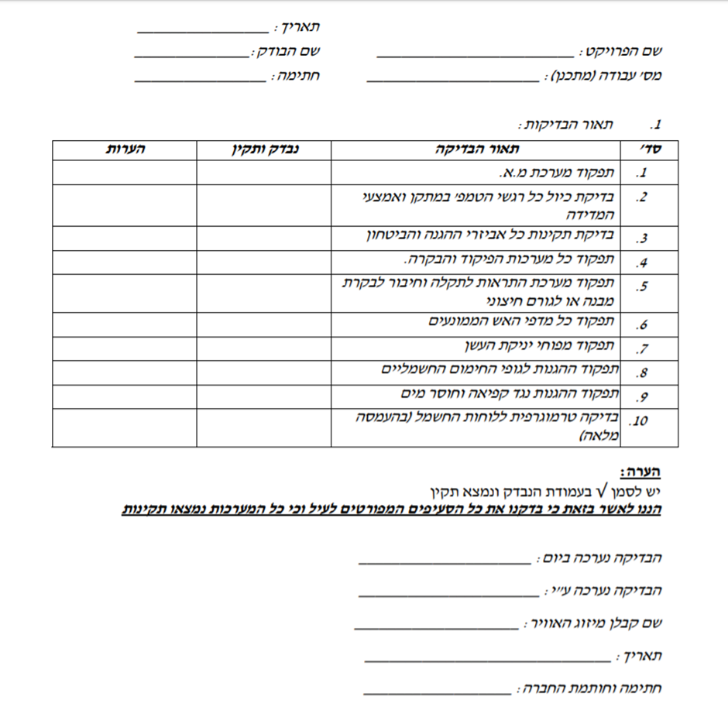

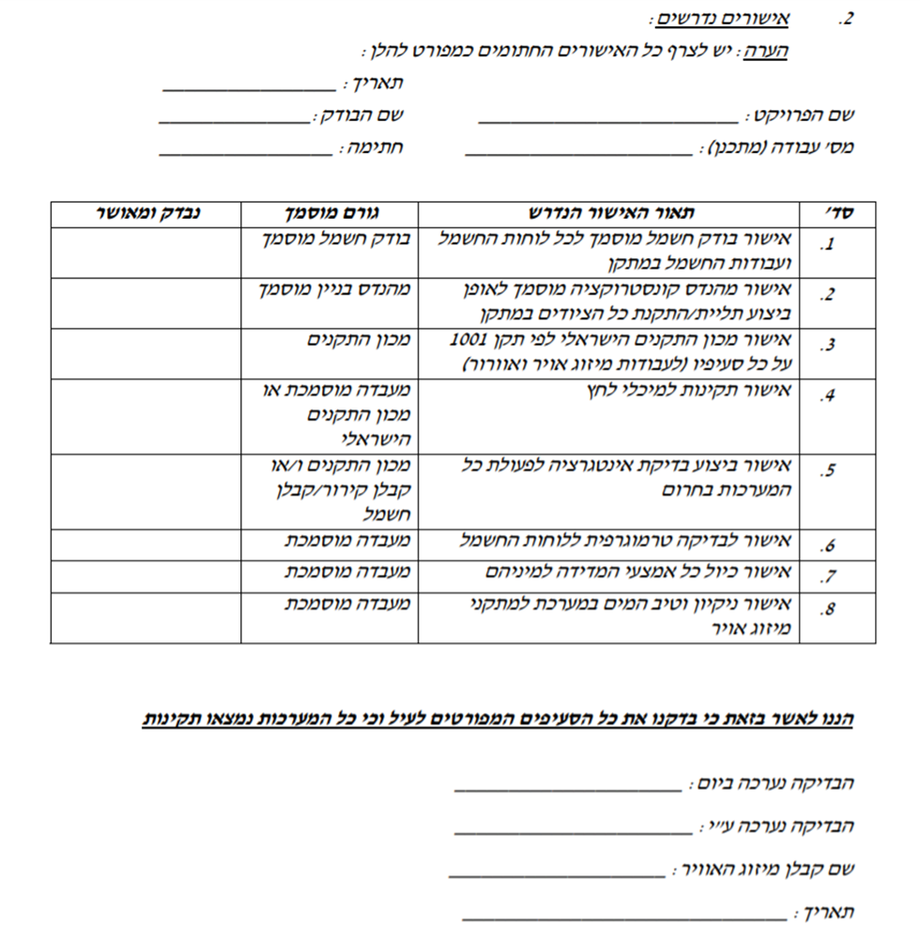

15.29 **שירות ואחריות**

1. **שירות**

הקבלן יבצע במשך שלוש שנים , החל מיום קבלת המתקן את כל פעולות האחזקה והשירות הדרושים לרבות: שימון וגירוז מיסבים, בדיקת הגנות מדחס ושאר ההגנות החשמליות הקיימות, החלפת מסננים, תיקוני אטמים, טיפול במים, פירוק וניקוי וכו' הכל לפי דפי טיפולים המצורפים כנספח למפרט זה.

1. **אחריות לשלוש שנים**

אחריות הקבלן על המתקן תהיה לשלוש שנים . התאריך הקובע יהיה החל מקבלת המתקן ע"י המפקח. תוך תקופה זו, חייב הקבלן בתיקון כל פגם או תקלה שיתגלו בפעולת המתקן וזה יעשה על סמך קריאת המפקח תוך 24 שעות ממועד הקריאה במקרה של תקלה רגילה או במקרה של   
תקלה דחופה - תוך 6 שעות .

תקלה רגילה היא תקלה בתפקוד הנאות של המערכת אך איננו גורם להשבתה של המערכת .

תקלה דחופה – היא תקלה אשר גורמת להשבתת המערכת.

הקבלן יחליף כל חלק שנתגלה כלקוי בתוך תקופת הבדק ויתקין חלק חדש במקומו.

במידה והקבלן לא יבצע התיקון במועד הנ"ל, יבצע המפקח את העבודה באמצעות עובדים אחרים ויחייב את הקבלן בהוצאות, ובמקרה זה, ביצוע העבודה ע"י עובדים אחרים – לא תגרע כלום מאחריות של הקבלן למתקן.

רשימת ציוד במחסן האתר שיסופק ע"י הקבלן וישמר ברמת המלאי בכל תקופת הבדק. הציוד ישאר באתר לאחר סיום תקופת הבדק ללא תמורה ( הציוד כלול במחיר העבודה בפרויקט ) .

1. **תחזוקה ושירות ( עבודות כלולות בתחזוקה ושירות בתקופת הבדק )**

כללי והגדרות

1. **"המתקן" ,"המתקנים" או "מתקני המזמין"** - מתקני מיזוג אויר המפורטים בנספח א להסכם זה ו/או כל יחידה/מתקן מיזוג אוויר, כפי שיוחלט ע"י המזמין.
2. **"המנהל"** - המזמין ימנה נציג מטעמו, אשר יהי אחראי הישיר על התנהלות אל מול הקבלן. מובהר הכי המזמין נותן הסכמתו ביחס לסמכויות ולפעולת המזמין אל מול המנהל כדלקמן:
3. הקבלן מתחייב לפעול בהתאם להוראות המנהל לקבלן, בקשר עם ביצוע השירותים להם מתחייב הקבלן על פי הסכם זה.
4. הקבלן מתחייב לעדכן ולהמציא לידי המנהל דוחות טיפול ואחזקה שוטפים בהתאם לאמור בהסכם זה.
5. רשימת עובדי קבלן - הקבלן מתחייב להמציא למזמין במועד הגשת המכרז את רשימת העובדים מטעמו אשר תכלול שמות מלאים (כולל שם משפחה), ת.ז., מס טלפון, ורמת הכשרה מקצועית. כמו כן מתחייב הקבלן לעדכן המזמין בכל שינוי ו/או עדכון ברשימה זו.
6. היקף השירות :

* הקבלן מתחייב לבצע תחזוקה מונעת באופן שוטף של המתקנים (כהגדרתם בהסכם) ולשמרם במצב תקין, נקי וראוי בכל עת לשימוש מיידי ושוטף.
* הקבלן מתחייב להעניק שירות מלא ומקצועי, למזמין ולמתקנים שברשותו וכן למנוע תקלות ו/או קלקולים באמצעות אחזקה מונעת, והכל בהתאם להוראות האחזקה של היצרן, להוראות החוזה ולדרישות המזמין ו/או המנהל.
* הקבלן מתחייב לבצע את כל הבדיקות, ככל שתידרשנה לאחזקתם התקינה של המתקנים, ברמה מקצועית גבוהה. מובהר כי תוצאת הבדיקות ירשמו ביומן וימסרו לביקורת שגרתית למזמין ו/או למנהל ו/או למי מטעמם.
* הקבלן מתחייב לבצע את כל התיקונים והשיפוצים הדרושים למערכות, והכל על פי דרישות והנחיות המזמין. מובהר כי היה והמזמין סיפק את החלפים הנדרשים לצורך ביצוע התיקונים ו/או השיפוצים הנ"ל לידי הקבלן, מתחייב הקבלן להרכיב חלפים אלה מבלי לדרוש תשלום נוסף עבור עבודה זו, תלוי בהסכם השירות שסוכם.
* הקבלן מתחייב להחזיק ברשותו, במחסן באתר, באופן קבוע, מלאי חלפים וגז, לכל סוגי המתקנים, במידה ובכמות מקובלת, לשם ביצוע תיקונים במערכת ומתקני המזמין ללא עיכוב.
* הקבלן מתחייב לבצע את כל התיקונים והשיפוצים בהתאם ללוחות הזמנים המפורטים בהסכם זה ו/או עפ"י לוח זמנים שייקבע בהתאמה לצורך במקום.
* הקבלן מתחייב לבצע את כל התיקונים והשיפוצים בהתאם ללוחות הזמנים המפורטים בהסכם זה ו/או עפ"י לוח זמנים שייקבע בהתאמה לצורך במקום.
* ביצוע בדיקות שגרתיות מקיפות
* עריכת בדיקה של כל רכיבי המתקן בתדירות של אחת לשלושה עד ארבעה חודשים אך לא פחות מארבע פעמים בשנה (למעט לרכיבים שיצוינו במפורש). מיד בתום הבדיקה ימציא הקבלן דו"ח בדיקה ויסות על פי דוחות מצורפים כנספח להסכם זה לכל רכיב במתקן.
* וסכם כי לכל הפחות 2 בדיקות מהבדיקות הנ"ל תתבצענה בעת הכנת המתקנים לעונת הקיץ ולעונת החורף, במסגרתן יבצע הקבלן את הפעולות הדרושות על מנת שהמתקנים יפעלו במצב הפעולה של קירור או חימום, והכל בהתאם לעונה ולנדרש על ידי המזמין. כמו כן מוסכם כי בבדיקות אלה ייבדקו, בין היתר, המרכיבים דלהלן של המתקנים: יחידת הקירור, יחידת המיזוג, יחידת העיבוי, משאבת המים, שימון וסיכה, לוח חשמל.
* מובהר, למען הסר ספק, כי במסגרת שירות האחזקה לביצוע טיפולים תלת חודשיים יכללו הפעולות אשר יפורטו להלן:

|  |  |
| --- | --- |
| יחידות קירור מים | |
| א. | בדיקה ורישום לחצים למדחסים. |
| ב. | בדיקת כמות וטיב השמן במדחסים, הוספת או החלפת השמן לפי הצורך. אחת לשנה בדיקת שמן במעבדה (עלות בדיקה תשולם ע"י המזמין ישירות למעבדה). |
| ג. | בדיקה ואיתור דליפות גז, תיקונן ומילוי גז בהתאם. |
| ד. | בדיקת שסתומים חשמליים. |
| ה. | בדיקת הגנות לחצי מדחס (פעמיים בשנה). |
| ו. | בדיקת וכיול הגנות חשמליות כולל הגנה חיצונית, כגון מפסק זרימה (פעמיים בשנה). |
| ז. | ויסות דרגות המדחס (פעמיים בשנה) |
| ח. | בדיקה וויסות כמויות מים ביחידה. |
| ט. | בדיקה ורישום זרמים ומתחים של כל המנועים החשמליים. |
| י. | כיוון שסתום התפשטות - Super heat. |
| יא. | ניקוי חלודה ותיקוני צבע. |
|  | |
| משאבות מים | |
| א. | בדיקת זרם המנוע. |
| ב. | בדיקת מפל הלחץ והשוואתו לנתוני המשאבה. |
| ג. | ניקוי מסנני מים. |
| ד. | פתיחה וסגירה של כל ברזי המערכת. |
| ה. | ניקוי חלודה, ירוקת וצביעה. |
| ו. | בדיקת נזילות, חיזוק ברגי אטם או החלפתו. |
| יחידות טיפול באויר/יחידות אויר צח | |
| א. | בדיקת תקינות עבודת המפוחים. |
| ב. | ניקוי סוללות והרחקת גורמים זרים. |
| ג. | מתיחת רצועות והחלפה במידת הצורך. |
| ד. | בדיקת שלמות בריכת הניקוז וניקיונה, שיפועי ניקוז לרבות זרמים לניקוז. |
| ה. | ניקוי/החלפת מסננים. |
| ו. | בדיקת מפל לחץ וטמפ' על סוללת איוד + ניקיון מסנן מים במידת הצורך. |
| ז. | בדיקת שלמות חיבורים לתעלות/למים ולחשמל. |
| ח. | בדיקת מערכת הפיקוד לרבות ברז פיקוד במים. |
| ט. | בדיקת ברזי ניתוק. |
| י. | בדיקת שלמות הבידוד ביחידה וניקיון. |
| יחידות מפוח נחשון / טיפול באוויר (פעמיים בשנה) | |
| א. | ניקוי והחלפת מסננים. |
| ב. | ניקוי סוללת המים והרחקת גופים זרים. |
| ג. | בדיקת תקינות תרמוסטט וברז פיקוד. |
| ד. | בדיקה וניקוי בריכת הניקוז וצנרת הניקוז. |
| ה. | בדיקת שיפועי ניקוז נכונים ותיקון בהתאם. |
| ו. | בדיקת שלמות חיבורים למים, תעלות וחשמל. |
| ז. | בדיקת הגנות לגוף חימום חשמלי (במידה וקיים). |
| ח. | בדיקת תקינות עבודת מפוחים ומהירויות. |
| מפוחי יניקה/מפוחי עשן | |
| א. | בדיקת תקינות עבודת המפוחים (אישור הקבלן לנ"ל בכתב פעם בשנה). |
| ב. | גירוז מיסבים. |
| ג. | מתיחת רצועות והחלפה במידת הצורך. |
| ד. | בדיקת שלמות חיבורים לתעלות ולחשמל. |
|  |  |
|  |
| לוחות חשמל ואינסטלציה חשמלית | |
| א. | חיזוק חיבורי החשמל בלוחות ובמנועים (פעמיים בשנה + לאחר בדיקה תרמוגרפית). |
| ב. | הרחקת גורמים זרים מהלוחות, פירוק וניקוי מגעים (פעמיים בשנה). |
| ג. | בדיקת המצאות תכניות מעודכנות בלוחות והשלמתן. |
| ד. | בדיקת תקינות מחווני זרם/מתח. |
| ה. | בדיקת תקינות בקרים ממוחשבים ביחידות הקירור ועדכון הנתונים המוקלדים לתוכם ע"פ הצורך תוך מתן דווח למזמין. |
| ו. | בדיקת תקינות הקבלים לשיפור כופל הקבלן ותיקון לפי הצורך - על כופל הקבלן להיות גדול מ- 0.92. |
| מערכת התפשטות ומילוי מי רשת | |
| א. | בדיקת לחצים במיכל ההתפשטות ומילוי חנקן (פעמיים בשנה). |
| ב. | ניקוי מסנני מים. |
|  | ניקוי מסנן מקטין לחץ. |

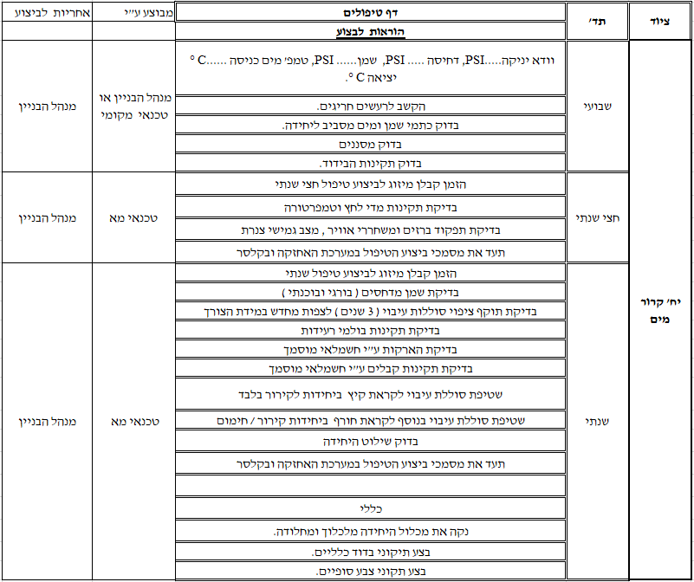

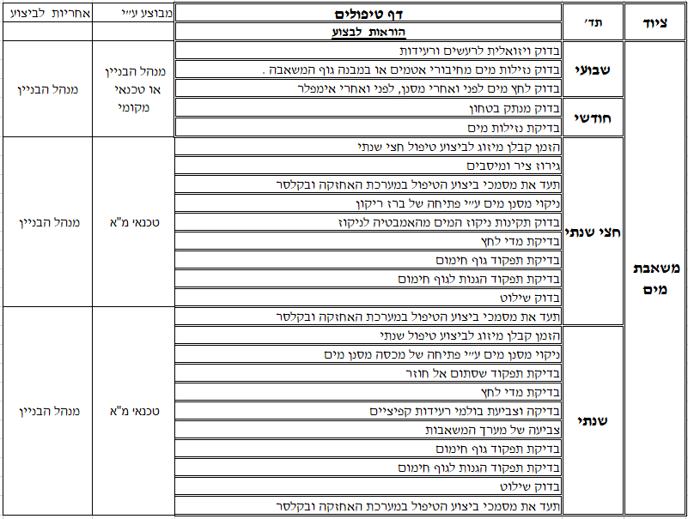

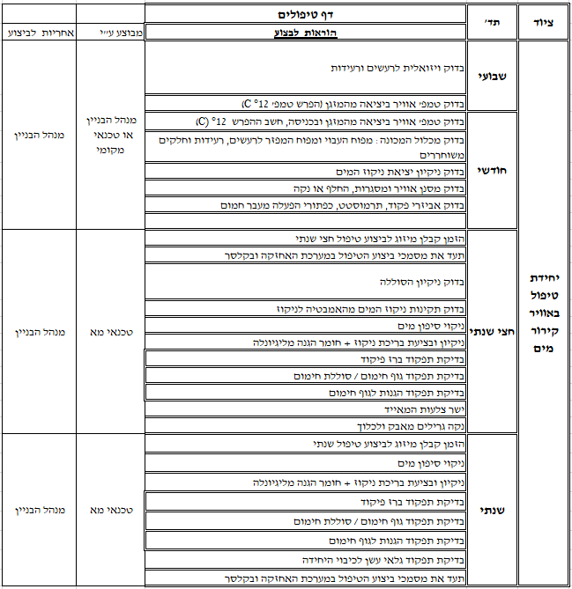

המשך טבלה:

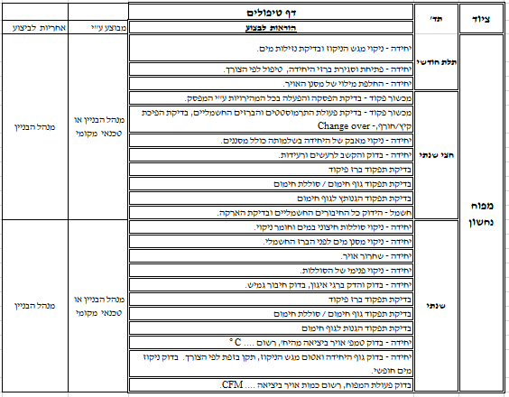

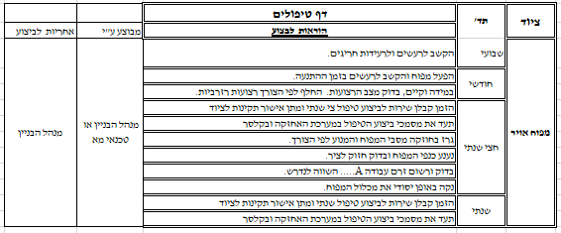

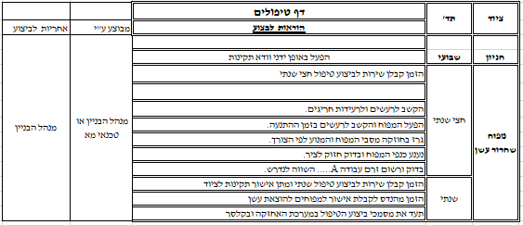

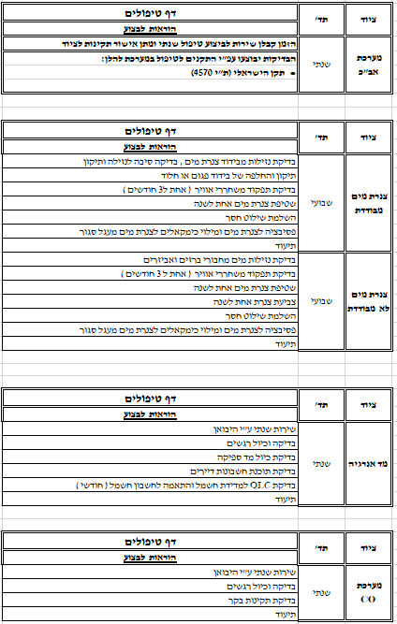

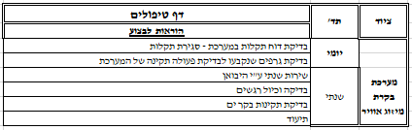

**15.30 אופני מדידה מיוחדים**

1. כל המחירים בכתב הכמויות מתייחסים לאספקת והתקנת פרטי ציוד מושלמים, לרבות הובלות, הרמות ע"י מנוף במידת הצורך וכל האביזרים הדרושים להפעלת המערכת בצורה תקינה ומושלמת, אלא אם צויין אחרת במפורש. שיטות המדידה יתאימו לשיטות המדידה של המפרט הכללי של משהב"ט.
2. מחיר יחידת קרור מים במפרט ובכתב הכמויות יכלול בין השאר את המחיר:

כל הציוד הכלול ביחידה עצמה

מנתק ראשי, לוח חשמל ופיקוד האינטגרלי ביחידה, כל ההגנות הדרושות כמפורט במפרט כרטיס תקשורת, שעוני לחץ, וכל אלמנטי החשמל והפיקוד כמופיע במפרט הטכני וכל חיבורי חשמל ופיקוד וכל חיבורי צנרת גז ומים הדרושים, קבלים לשיפור כופל הספק, ציפוי לסוללות עיבוי, אוברלאודים למדחסים ומפוחים וכו'.

עלות התקנת היחידה : צנרת מים, בידוד, גמישי צנרת, ברזי ניתוק , קו צנרת עוקף מחליף חום , מונומטרים, טרמומטרים וכל הנידרש להתקנה מושלמת של היחידה.

1. במחיר מטר צינור, יש לכלול את מחיר המתלים כנדרש בתוכניות, החיזוקים וכל האביזרים להתקנה ועיגון הצנרת, וכן את כל הספחים הדרושים: קשתות, מעברי קוטר, אביזרי T , פקקים, רקורדים, הסתעפויות, מופות הכנה לחיבורים נוספים בעתיד וכד' לכל קוטר שהוא. רק עבור קשתות והסתעפויות בלבד מקוטר 2"/1 2 ומעלה ישולם בנפרד וזאת בתנאי שהן יהיו סטנדרטיות ולא מיוצרות בשטח. במחירי הצנרת יכלו ביצוע קדחים או פתחים בקירות בלוקים או גבס, אספקה והתקנת שרוולים מ- PVC ל
2. מעברי צנרת בקירות ואיטומם ע"י צמר סלעים דחוס. רק קדחים ופתחים בקירות ותקרות בטון ימדדו בנפרד לפי קוטר הקדח.
3. במחירי אביזרי צנרת עד "2 כולל, כגון שסתומים למיניהם יש לכלול את מחיר הבידוד למחיר אביזרים אלה.
4. מחיר עבור שילוט לא יימדד בנפרד אלה הקבלן יכלול אותם במחיריו האחרים.
5. עבור ספרי מתקן - לא יימדד בנפרד אלא הקבלן יכלול אותם במחיריו   
   האחרים .